
UNIVERSIDADE PAULISTA – UNIP
CURSO DE CIÊNCIA DA COMPUTAÇÃO
Turma CC6P33
Gabriela Soares Batista – RA: R078FD2
Icaro G C de Souza – RA: R080870
Letícia Silva Bezkorowayny de Oliveira – RA: G908AG7
Luíza J de Souza – RA: G051HC5
SISTEMA DE IDENTIFICAÇÃO E AUTENTICAÇÃO BIOMÉTRICA FACIAL PARA CONTROLE DE ACESSO A COFRE DE SEGURANÇA MÁXIMA
Atividades Práticas Supervisionadas (APS) – Processamento de Imagem e Visão Computacional (PIVC)
São Paulo
2026

Gabriela Soares Batista – RA: R078FD2
Icaro G C de Souza – RA: R080870
Letícia Silva Bezkorowayny de Oliveira – RA: G908AG7
Luíza J de Souza – RA: G051HC5
SISTEMA DE IDENTIFICAÇÃO E AUTENTICAÇÃO BIOMÉTRICA FACIAL PARA CONTROLE DE ACESSO A COFRE DE SEGURANÇA MÁXIMA
Trabalho de Atividades Práticas Supervisionadas apresentado ao curso de Ciência da Computação da Universidade Paulista, turma CC6P33, na disciplina Processamento de Imagem e Visão Computacional (PIVC), sob orientação do(a) Prof.(a) Rafael Santo.
São Paulo
2026
RESUMO
Este trabalho apresenta o projeto, a implementação e a avaliação de um sistema de identificação e autenticação biométrica por reconhecimento facial para proteger o acesso a um cofre de segurança máxima, com três níveis de permissão: acesso geral, diretores de divisão e ministro. O sistema foi desenvolvido em Python, com OpenCV e NumPy, e organizado segundo as cinco fases do processamento de imagens digitais: aquisição, pré-processamento, segmentação, extração de características e classificação. A face é detectada por classificador em cascata, alinhada e normalizada, descrita por padrões binários locais (LBP) uniformes em histogramas por blocos e classificada por distância qui-quadrado em conjunto aberto, com limiar de rejeição escolhido por experimento. O programa inclui votação em vários quadros, prova de vida por piscada, recusa de mais de um rosto, bloqueio após falhas, histórico de acessos encadeado por hash, relatórios e tratamento de erros. Em experimentos com a base ORL, em 30 divisões aleatórias, o método obteve taxa de erro igual média de 15,1% (desvio-padrão de 3,1 pontos), à frente da distância euclidiana e do melhor ajuste de eigenfaces testado por margens pequenas, porém consistentes entre as divisões, e a falsa aceitação média foi de 0,18% no limiar adotado, ao custo de falsa rejeição média de 36,2% nessa base de baixa resolução. O número de imagens de cadastro teve efeito grande e consistente, e as etapas de equalização adaptativa e de máscara pioraram o resultado nessa base. Os resultados são discutidos com suas limitações estatísticas, sem validação com câmera e usuários reais, bem como os aspectos legais, éticos e interdisciplinares envolvidos no uso de dados biométricos.
Palavras-chave: Reconhecimento facial. Biometria. Processamento de imagens. Controle de acesso. Padrões binários locais.
ABSTRACT
This work presents the design, implementation and evaluation of a facial recognition based biometric identification and authentication system that protects access to a maximum security vault, with three permission levels: general access, division directors and the minister. The system was developed in Python with OpenCV and NumPy and is organized according to the five phases of digital image processing: acquisition, preprocessing, segmentation, feature extraction and classification. Faces are detected by a cascade classifier, aligned and normalized, described by uniform local binary patterns (LBP) in block histograms and classified by chi-square distance in an open-set setting, with a rejection threshold chosen experimentally. The program includes multi-frame voting, blink-based liveness checking, rejection of multiple faces, lockout after failures, a hash-chained access log, reports and error handling. In experiments on the ORL database, over 30 random splits, the method reached a mean equal error rate of 15.1% (standard deviation 3.1 points), ahead of Euclidean distance and of the best eigenfaces setting tested by small but consistent margins, and a mean false acceptance rate of 0.18% at the adopted threshold, at the cost of a mean false rejection rate of 36.2% on this low-resolution database. The number of enrollment images had a large and consistent effect, and adaptive equalization and masking worsened the results on this database. The results are discussed with their limitations, without validation on a camera with real users, together with the legal, ethical and interdisciplinary aspects of using biometric data.
Keywords: Facial recognition. Biometrics. Image processing. Access control. Local binary patterns.
LISTA DE FIGURAS
Figura 1 – As cinco fases do processamento de imagens e sua aplicação ao cofre 25
Figura 2 – Exemplos de características retangulares do tipo Haar 29
Figura 3 – Cálculo do código LBP de um pixel 31
Figura 4 – Divisão do rosto em blocos e histograma LBP de um bloco 32
Figura 5 – Arquitetura em camadas do programa 45
Figura 6 – Etapas do processamento de um rosto da base ORL, produzidas pelo próprio programa 47
Figura 7 – Estados de uma tentativa de autenticação 52
Figura 8 – Tabelas do banco de dados 57
Figura 9 – Telas de resultado: acesso permitido ao laboratório da divisão e acesso negado à câmara central 60
Figura 10 – Painel das cinco fases gerado pelo programa 61
Figura 11 – Distribuição das distâncias e curvas de FAR e FRR na base ORL (divisão de referência) 66
Figura 12 – Efeito da grade de blocos e comparação entre métodos e medidas de distância (média e desvio-padrão em 30 divisões) 71
Figura 13 – Efeito do número de imagens de cadastro por pessoa 72

LISTA DE QUADROS
Quadro 1 – Propriedades de uma biometria e situação do rosto 24
Quadro 2 – Pontos de ataque a um sistema biométrico e defesa adotada no cofre 35
Quadro 3 – Requisitos funcionais do sistema 39
Quadro 4 – Requisitos não funcionais e critérios de verificação 40
Quadro 5 – Tecnologias adotadas e justificativa 41
Quadro 6 – Etapas planejadas do desenvolvimento 42
Quadro 7 – Níveis de teste planejados 43
Quadro 8 – Principais riscos do projeto e mitigação 44
Quadro 9 – Módulos do programa, responsabilidades e fase correspondente 46
Quadro 10 – Compartimentos do cofre usados na demonstração 55
Quadro 11 – Matriz de permissões verificada nos testes (usuário de cada nível diante de cada compartimento) 56
Quadro 12 – Situações de erro previstas e comportamento do sistema 62
Quadro 13 – Cobertura dos testes automatizados 64
Quadro 14 – Áreas do conhecimento integradas no projeto 74

LISTA DE TABELAS
Tabela 1 – Efeito da grade de blocos do histograma LBP 67
Tabela 2 – Efeito do pré-processamento 68
Tabela 3 – Efeito da medida de distância, do número de amostras na decisão e do método 69
Tabela 4 – Diferenças pareadas de EER entre variantes, nas mesmas 30 divisões 70
Tabela 5 – Efeito do número de imagens de cadastro por pessoa 71

LISTA DE CÓDIGOS
Código 1 – Cálculo da imagem LBP, vetorizado 49
Código 2 – Distância qui-quadrado e resultado da previsão 50
Código 3 – Confirmação de identidade por votação em janela deslizante 51
Código 4 – Regras de decisão da política de acesso 55

LISTA DE ABREVIATURAS E SIGLAS
ABNT Associação Brasileira de Normas Técnicas
APS Atividades Práticas Supervisionadas
BGR Blue, Green, Red (ordem dos canais de cor no OpenCV)
CCD Charge-Coupled Device
CLAHE Contrast Limited Adaptive Histogram Equalization
CMOS Complementary Metal-Oxide Semiconductor
CSV Comma-Separated Values
EER Equal Error Rate (taxa de erro igual)
FAR False Acceptance Rate (taxa de falsa aceitação)
FRR False Rejection Rate (taxa de falsa rejeição)
IEC International Electrotechnical Commission
ISO International Organization for Standardization
LBP Local Binary Patterns (padrões binários locais)
LDA Linear Discriminant Analysis
LGPD Lei Geral de Proteção de Dados Pessoais
ORL Base de rostos da Olivetti Research Laboratory (AT&T)
PCA Principal Component Analysis (análise de componentes principais)
PIVC Processamento de Imagem e Visão Computacional
RBAC Role-Based Access Control
RF Requisito funcional
SHA Secure Hash Algorithm
UNIP Universidade Paulista
SUMÁRIO
1 OBJETIVO E MOTIVAÇÃO DO TRABALHO 17
1.1 Objetivo geral 17
1.2 Objetivos específicos 17
1.3 Motivação 18
2 INTRODUÇÃO 19
2.1 Contextualização 19
2.2 O problema proposto 19
2.3 Delimitação do escopo 20
2.4 Metodologia 20
2.5 Interdisciplinaridade 21
2.6 Organização do trabalho 21
3 FUNDAMENTOS DAS PRINCIPAIS TÉCNICAS DE RECONHECIMENTO FACIAL 23
3.1 Biometria e autenticação 23
3.1.1 Identificação, verificação e autenticação 23
3.1.2 Propriedades desejáveis de uma característica biométrica 23
3.1.3 Modalidades biométricas 24
3.2 Processamento digital de imagens 24
3.2.1 A imagem digital 24
3.2.2 As cinco fases 25
3.3 Aquisição da imagem 26
3.3.1 Sensores e formação da imagem 26
3.3.2 Fatores que afetam a qualidade 26
3.4 Pré-processamento 27
3.4.1 Conversão para tons de cinza 27
3.4.2 Filtragem espacial e redução de ruído 27
3.4.3 Histograma e equalização 27
3.5 Detecção de rostos e segmentação 28
3.5.1 Abordagens para a detecção 28
3.5.2 O detector de Viola e Jones 28
3.5.3 Alinhamento e recorte 29
3.6 Extração de características 30
3.6.1 Abordagens holísticas 30
3.6.2 Abordagens baseadas em características locais 30
3.6.3 Padrões binários locais (LBP) 30
3.6.4 Abordagens baseadas em aprendizado profundo 32
3.7 Classificação e decisão 33
3.7.1 Medidas de dissimilaridade 33
3.7.2 Vizinho mais próximo e limiar de rejeição 33
3.8 Métricas de desempenho 33
3.9 Segurança de sistemas biométricos 34
3.9.1 Pontos de ataque 34
3.9.2 Ataques de apresentação e prova de vida 35
3.9.3 Proteção dos dados biométricos 35
3.10 Controle de acesso em níveis 36
3.11 Aspectos legais e éticos 36
3.11.1 Dados biométricos na legislação brasileira 36
3.11.2 Viés e justiça algorítmica 37
3.11.3 Vigilância e consentimento 37
4 PLANO DE DESENVOLVIMENTO DA APLICAÇÃO 39
4.1 Requisitos do sistema 39
4.1.1 Requisitos funcionais 39
4.1.2 Requisitos não funcionais 40
4.2 Escolha das tecnologias 40
4.2.1 Por que não usar aprendizado profundo 41
4.2.2 Por que não usar MySQL e servidor web 41
4.3 Ambiente de desenvolvimento 42
4.4 Etapas do desenvolvimento 42
4.5 Tratamento dos dados 43
4.5.1 Dados de cadastro 43
4.5.2 Dados de avaliação 43
4.6 Plano de testes 43
4.7 Riscos e mitigação 44
4.8 Critérios de aceitação 44
5 PROJETO E ESTRUTURA DO PROGRAMA 45
5.1 Visão geral e arquitetura 45
5.2 Fase 1: aquisição 46
5.3 Fase 2: pré-processamento 47
5.4 Fase 3: segmentação 47
5.5 Fase 4: extração de características 49
5.6 Fase 5: classificação e decisão 50
5.6.1 Medida de distância e decisão 50
5.6.2 Votação ao longo do tempo 51
5.6.3 Integridade do modelo 51
5.7 Autenticação em tempo real 52
5.7.1 Prova de vida por piscada 53
5.7.2 Bloqueio do terminal 54
5.8 Política de acesso em três níveis 55
5.9 Banco de dados e histórico de acessos 56
5.9.1 Modelo de dados 56
5.9.2 Regras de cadastro 57
5.9.3 Histórico encadeado por hash 57
5.10 Cadastro e administração 58
5.11 Interface com o usuário 60
5.12 Tratamento de erros 61
5.13 Funções extras e relatórios 62
5.14 Testes e resultados 63
5.14.1 Testes automatizados 63
5.14.2 Protocolo dos experimentos 65
5.14.3 Desempenho no conjunto aberto 66
5.14.4 Efeito dos parâmetros 67
5.14.5 Verificação com a câmera 72
5.15 Limitações e trabalhos futuros 73
5.16 Interdisciplinaridade aplicada ao projeto 74
5.17 Instalação e operação 75
6 CONSIDERAÇÕES FINAIS 76
REFERÊNCIAS 78
Ficha APS 81

1 OBJETIVO E MOTIVAÇÃO DO TRABALHO

1.1 Objetivo geral
Este trabalho tem por objetivo projetar, implementar e avaliar um sistema de identificação e autenticação biométrica por reconhecimento facial, destinado a proteger o acesso a um cofre de segurança máxima do Ministério do Meio Ambiente, no qual estariam guardadas informações sobre o uso de toxinas de alto risco. O sistema deve reconhecer automaticamente o rosto de quem se apresenta diante da câmera e, com base nesse reconhecimento, permitir ou negar o acesso segundo uma política de permissões organizada em três níveis de segurança.

1.2 Objetivos específicos
Para alcançar o objetivo geral, foram definidas as seguintes metas:
a) aplicar, de forma explícita e separável, as cinco fases do processamento de imagens digitais (aquisição, pré-processamento, segmentação, extração de características e classificação) ao problema do reconhecimento facial;
b) implementar o descritor de textura Local Binary Patterns (LBP) e o classificador por distância qui-quadrado, sem depender de funções prontas de reconhecimento, para que cada etapa possa ser explicada e testada;
c) representar os três níveis de acesso do enunciado (permissão geral, diretor de divisão e ministro) em uma política verificável, incluindo a restrição do diretor à sua própria divisão;
d) tratar as falhas previsíveis de operação (câmera indisponível, imagem de baixa qualidade, mais de uma pessoa no quadro, usuário desconhecido, modelo adulterado) sem interromper o programa e sem conceder acesso indevido;
e) acrescentar funções extras de segurança e de auditoria, como prova de vida por piscada, bloqueio temporário após falhas consecutivas, histórico de acessos protegido contra adulteração e relatórios;
f) medir o desempenho do reconhecedor com métricas padronizadas (taxas de falsa aceitação e de falsa rejeição) e discutir honestamente seus limites;
g) discutir a interdisciplinaridade do problema, que envolve computação, matemática, estatística, óptica, direito, ética e segurança da informação.

1.3 Motivação
A escolha do cenário do cofre não é apenas um exercício ilustrativo. Ela representa uma situação em que o custo de um erro de autenticação é desigual: negar o acesso a uma pessoa autorizada causa transtorno e atraso, mas conceder o acesso a uma pessoa não autorizada pode ter consequências graves e irreversíveis. Essa assimetria obriga o projeto a tratar a segurança como requisito principal, e não como detalhe, o que se reflete em decisões concretas descritas nos capítulos seguintes, como a escolha de um limiar de decisão conservador e a exigência de confirmação em vários quadros consecutivos.
A motivação acadêmica também é relevante. O reconhecimento facial reúne, em um único problema, praticamente todos os conceitos da disciplina de Processamento de Imagem e Visão Computacional: formação e representação da imagem, correção de iluminação, detecção de objetos, descrição de textura e classificação. Construir o sistema completo, em vez de apenas usar uma biblioteca pronta, permite compreender por que cada etapa existe, o que acontece quando ela falha e como o desempenho final depende de escolhas feitas desde a captura.
Por fim, há uma motivação social. A biometria facial tornou-se comum em celulares, aeroportos e serviços públicos, mas seu uso levanta questões de privacidade, de consentimento e de justiça algorítmica. Tratar esses temas dentro do projeto, e não apenas como nota de rodapé, aproxima o trabalho da prática profissional esperada de um cientista da computação.

2 INTRODUÇÃO

2.1 Contextualização
Proteger informações e áreas sensíveis sempre dependeu de responder, com segurança, a uma pergunta simples: quem está tentando entrar? Os mecanismos tradicionais de controle de acesso baseiam-se em algo que a pessoa sabe, como uma senha, ou em algo que ela possui, como um cartão ou uma chave. Ambos podem ser esquecidos, emprestados, copiados ou roubados, e nenhum deles prova que quem os apresenta é, de fato, o titular. A biometria acrescenta uma terceira categoria, algo que a pessoa é, e identifica o indivíduo por características físicas ou comportamentais, como a face, a impressão digital, a íris ou a voz (JAIN; ROSS; PRABHAKAR, 2004).
Entre as modalidades biométricas, a face tem características que a tornam atraente para o controle de acesso. Sua captura é não invasiva e dispensa contato físico, a câmera necessária é barata e já está presente em quase todo computador, e o usuário compreende intuitivamente o procedimento, o que favorece a aceitação. Em contrapartida, a face é uma das modalidades mais sensíveis a variações externas, como iluminação, pose, expressão e oclusões, e também uma das mais expostas a tentativas de fraude, já que fotografias do rosto de uma pessoa podem ser obtidas com facilidade (ZHAO et al., 2003). Um sistema de reconhecimento facial para uso sério precisa, portanto, ser projetado com essas fragilidades em mente.
O reconhecimento facial passou por uma evolução profunda nas últimas décadas. Os primeiros métodos descreviam o rosto de forma global, como no trabalho de Turk e Pentland (1991) com as eigenfaces, e a detecção em tempo real tornou-se prática com o detector em cascata de Viola e Jones (2001). Descritores locais de textura, como os padrões binários locais, mostraram-se robustos a variações de iluminação com baixo custo computacional (AHONEN; HADID; PIETIKÄINEN, 2006). Mais recentemente, redes neurais profundas passaram a dominar os resultados em bases de grande escala (SCHROFF; KALENICHENKO; PHILBIN, 2015; WANG; DENG, 2021). Cada família de métodos tem custos e benefícios, e a escolha depende do contexto de aplicação, o que é discutido no capítulo de fundamentos.

2.2 O problema proposto
O enunciado da atividade propõe um cenário fictício, porém instrutivo. Imagina-se um cofre de segurança máxima, localizado no Ministério do Meio Ambiente, que guarda informações capazes de provocar uma catástrofe se caírem em mãos erradas, por tratarem do uso de toxinas de alto poder de dano. A equipe é convocada para desenvolver uma solução de reconhecimento facial que funcione como a última linha de defesa do cofre, identificando e autenticando automaticamente os usuários e decidindo pelo acesso conforme um esquema de permissões em três níveis:
a) nível 1: acesso concedido a indivíduos com permissão geral;
b) nível 2: acesso restrito aos diretores de divisões específicas;
c) nível 3: acesso exclusivo ao ministro do Meio Ambiente.
O enunciado exige ainda que o desenvolvimento siga as cinco fases do processamento de imagens digitais, que a imagem seja obtida por reconhecimento facial em tempo real (admitindo-se também scanner ou câmera para a imagem de referência) e que o refinamento, a funcionalidade, o tratamento de erros, as funções extras e os relatórios adicionais sejam considerados na avaliação.

2.3 Delimitação do escopo
Por se tratar de uma atividade acadêmica, algumas fronteiras foram assumidas desde o início. O sistema é um protótipo de software: não controla uma fechadura real, e a "abertura do cofre" é representada por uma tela de acesso permitido ou negado e pelo registro da tentativa. O universo de usuários é pequeno, adequado a um cofre institucional, e não ao reconhecimento de milhões de pessoas. O reconhecimento é feito com descritores clássicos de visão computacional, e não com redes neurais profundas, decisão justificada no capítulo de plano de desenvolvimento e que tem vantagens didáticas importantes: todo o processamento é transparente, pode ser explicado passo a passo e roda em um computador comum, sem placa gráfica e sem baixar modelos de terceiros.
Também foi assumido que o sistema não substitui outras camadas de proteção. Em um cofre real, a biometria facial seria combinada com outros fatores, como cartão, senha ou segunda modalidade biométrica, justamente porque nenhum mecanismo isolado é infalível. O protótipo implementa defesas próprias, mas o trabalho discute com franqueza o que elas não cobrem.

2.4 Metodologia
O trabalho seguiu uma metodologia de desenvolvimento incremental e orientada a testes. Inicialmente, fez-se um levantamento bibliográfico sobre biometria, processamento de imagens, detecção e reconhecimento de faces e segurança de sistemas biométricos. Em seguida, os requisitos do enunciado foram traduzidos em requisitos de software, e a arquitetura foi organizada em módulos que correspondem às cinco fases do processamento de imagens, mais os módulos de segurança e de apoio.
A implementação foi feita em linguagem Python, com as bibliotecas OpenCV e NumPy para o tratamento das imagens e SQLite para a persistência. Cada módulo recebeu testes automatizados, e as decisões de projeto que dependem de números, como o limiar de decisão e os parâmetros do descritor, foram tomadas a partir de experimentos controlados em uma base pública de imagens de rostos, e não por intuição. Os experimentos, seus resultados e suas limitações estão descritos no capítulo de projeto.

2.5 Interdisciplinaridade
O problema do cofre biométrico não pertence a uma única área do conhecimento. A representação da imagem como matriz numérica, a convolução, a decomposição em autovalores e a análise de histogramas vêm da matemática e do processamento de sinais. A medição de desempenho, com taxas de erro, distribuições de distâncias e intervalos de incerteza, vem da estatística. A formação da imagem, a influência da iluminação e o funcionamento do sensor vêm da óptica e da física. A política de permissões e a trilha de auditoria vêm da segurança da informação e da criptografia, com o uso de funções de hash para proteger a integridade dos registros. O tratamento de dados biométricos, classificados como dados sensíveis, envolve o direito, em especial a Lei Geral de Proteção de Dados Pessoais, e a ética, por causa dos riscos de vigilância indevida e de desempenho desigual entre grupos de pessoas. Por fim, a usabilidade do sistema aproxima o projeto da psicologia cognitiva e do design de interação, pois um sistema seguro que ninguém consegue usar acaba contornado pelos próprios usuários. O capítulo de projeto retoma o tema e mostra onde cada área aparece concretamente no programa.

2.6 Organização do trabalho
Além deste capítulo e do objetivo, o trabalho é composto por mais quatro partes. O capítulo 3 apresenta os fundamentos das principais técnicas de reconhecimento facial, desde os conceitos de biometria até os métodos de classificação, as métricas de desempenho, a segurança de sistemas biométricos e os aspectos legais. O capítulo 4 descreve o plano de desenvolvimento da aplicação, com requisitos, tecnologias, etapas, plano de testes e riscos. O capítulo 5 detalha o projeto e a estrutura do programa, módulo a módulo, e reúne os resultados dos testes e experimentos. O capítulo 6 traz as considerações finais. A listagem completa do código acompanha o trabalho em documento separado, conforme exigido, e a ficha de atividades práticas supervisionadas está na última página do trabalho, reservada para as fichas digitalizadas.

3 FUNDAMENTOS DAS PRINCIPAIS TÉCNICAS DE RECONHECIMENTO FACIAL

3.1 Biometria e autenticação

3.1.1 Identificação, verificação e autenticação
Em sistemas biométricos, é necessário distinguir duas tarefas que costumam ser confundidas. Na verificação (também chamada de autenticação), a pessoa declara uma identidade, por exemplo apresentando um cartão, e o sistema confere se a biometria apresentada corresponde àquela identidade; trata-se de uma comparação de um para um. Na identificação, a pessoa não declara quem é, e o sistema compara a biometria apresentada com todas as registradas para descobrir de quem se trata; é uma comparação de um para muitos (JAIN; ROSS; PRABHAKAR, 2004).
O cofre deste trabalho faz identificação seguida de decisão de acesso: o usuário apenas se apresenta diante da câmera, o sistema descobre quem ele é e, só então, consulta a política de permissões para decidir se aquela pessoa pode abrir o compartimento solicitado. Essa organização em duas etapas, primeiro quem é e depois o que pode, é importante porque separa o problema de visão computacional (reconhecer) do problema de segurança (autorizar).
Outra distinção relevante é entre conjunto fechado e conjunto aberto. No conjunto fechado, supõe-se que toda pessoa que se apresenta está cadastrada, e o sistema apenas escolhe qual delas é a mais parecida. No conjunto aberto, a pessoa pode ser desconhecida, e o sistema precisa ser capaz de responder "não reconheço ninguém". O controle de acesso real é sempre de conjunto aberto, pois o principal atacante é justamente quem não está cadastrado. Um sistema que sempre devolve o cadastrado mais parecido, mesmo quando a semelhança é fraca, concede acesso a intrusos.

3.1.2 Propriedades desejáveis de uma característica biométrica
Jain, Ross e Prabhakar (2004) listam propriedades que uma característica física ou comportamental deve ter para servir como biometria. O Quadro 1 resume essas propriedades e relaciona cada uma ao caso do rosto.
Quadro 1 – Propriedades de uma biometria e situação do rosto
Propriedade | O que significa | Situação da face
Universalidade | Todas as pessoas possuem a característica | Alta
Unicidade | A característica distingue as pessoas entre si | Média: gêmeos idênticos e semelhanças são problemas
Permanência | A característica varia pouco com o tempo | Média: envelhecimento, barba, óculos e cirurgias alteram a aparência
Coletabilidade | A característica pode ser medida quantitativamente | Alta: uma câmera comum basta
Desempenho | Exatidão e velocidade alcançáveis | Boa em condições controladas, pior em ambientes não controlados
Aceitabilidade | As pessoas aceitam fornecer a característica | Alta: o procedimento é natural e sem contato
Burla | Facilidade de enganar o sistema com imitações | Preocupante: fotos e vídeos são fáceis de obter
Adaptado de Jain, Ross e Prabhakar (2004).
A leitura do quadro mostra que a face é forte em coletabilidade e aceitabilidade, mas fraca em resistência à burla. Por isso, o projeto do cofre dedica atenção especial à prova de vida e às demais defesas contra apresentação de imagens falsas, tratadas adiante.

3.1.3 Modalidades biométricas
A face é uma entre várias modalidades. As impressões digitais são amplamente usadas e têm alta unicidade, mas exigem sensor de contato. A íris tem unicidade muito elevada, mas depende de equipamento especializado. A voz é conveniente, mas sofre com ruído e com gravações. A geometria da mão e as veias da palma têm uso mais restrito. Existem ainda biometrias comportamentais, como a dinâmica de digitação e a forma de caminhar. Sistemas de alta segurança costumam combinar duas ou mais modalidades, no que se chama de biometria multimodal, justamente porque o erro de uma modalidade é compensado pelas demais (JAIN; FLYNN; ROSS, 2008).

3.2 Processamento digital de imagens

3.2.1 A imagem digital
Uma imagem digital monocromática é uma função discreta de duas variáveis, f(x, y), em que x e y são coordenadas espaciais inteiras e o valor de f é a intensidade luminosa no ponto, quantizada em níveis inteiros. Na prática, a imagem é uma matriz de números. Em imagens de 8 bits, cada elemento da matriz, chamado de pixel, assume um valor de 0 (preto) a 255 (branco). Imagens coloridas guardam três matrizes, uma para cada canal, e a biblioteca OpenCV adota a ordem azul, verde e vermelho (BGR) em vez da ordem mais comum, vermelho, verde e azul (BRADSKI; KAEHLER, 2008).
A transformação de uma cena contínua em uma imagem digital envolve duas operações. A amostragem discretiza o espaço, determinando a resolução da imagem, e a quantização discretiza a intensidade, determinando o número de níveis de cinza. Resoluções baixas perdem detalhes finos do rosto, como a textura da pele e o contorno dos olhos, e quantização grosseira cria transições bruscas que não existem na cena (GONZALEZ; WOODS, 2010).

3.2.2 As cinco fases
Gonzalez e Woods (2010) descrevem os passos fundamentais do processamento de imagens, que incluem ainda etapas como restauração, processamento de imagens coloridas e compressão, e organizam o tratamento em uma sequência de etapas, cada uma recebendo a saída da anterior. O enunciado do trabalho adota uma versão simplificada dessa sequência, em cinco fases, representada na Figura 1, e o programa foi estruturado em módulos que correspondem a ela.
Figura 1 – As cinco fases do processamento de imagens e sua aplicação ao cofre
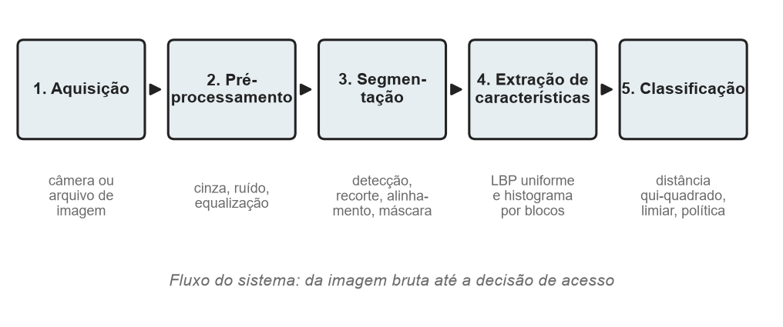
Elaborado pelos autores (2026), com base em Gonzalez e Woods (2010).
As fases são as seguintes:
a) aquisição: captura da imagem por um sensor, como câmera ou scanner, e conversão para a forma digital;
b) pré-processamento: melhoria da imagem para as etapas seguintes, por meio de redução de ruído, correção de contraste e normalização;
c) segmentação: separação do objeto de interesse, aqui o rosto, do restante da cena;
d) extração de características: cálculo de valores numéricos que descrevem o objeto de forma compacta e discriminante;
e) classificação e interpretação: atribuição de um significado ao objeto descrito, aqui a identidade da pessoa, e a decisão final.
Na representação clássica, há setas de realimentação entre a segmentação, a extração e a classificação, indicando que o resultado de uma etapa pode levar à revisão da anterior. No cofre, isso aparece, por exemplo, quando a baixa qualidade da amostra detectada na etapa de pré-processamento faz o sistema descartar o quadro e pedir uma nova captura, em vez de seguir adiante com um dado ruim.

3.3 Aquisição da imagem

3.3.1 Sensores e formação da imagem
As câmeras digitais usam sensores formados por uma grade de células fotossensíveis, que convertem a luz incidente em carga elétrica. As duas tecnologias dominantes são o CCD (charge-coupled device) e o CMOS (complementary metal-oxide semiconductor); as câmeras de computador e de celular são, em sua maioria, CMOS. O sensor registra a intensidade da luz em cada célula, e filtros de cor dispostos sobre ele permitem reconstruir a imagem colorida (GONZALEZ; WOODS, 2010).

3.3.2 Fatores que afetam a qualidade
A qualidade da imagem do rosto depende de fatores que o projetista pode controlar apenas em parte. A iluminação é o mais importante: luz lateral cria sombras que alteram o aspecto do rosto mais do que a diferença entre duas pessoas diferentes, e luz de fundo deixa o rosto escuro. A pose afeta a geometria visível, e a maioria dos métodos clássicos assume rostos aproximadamente frontais. A resolução efetiva do rosto no quadro limita o nível de detalhe disponível. O desfoque por movimento ou foco incorreto elimina a textura, e o ruído do sensor, mais forte em ambientes escuros, cria falsos padrões. As oclusões, como óculos escuros, máscaras e mãos diante do rosto, escondem regiões inteiras (ZHAO et al., 2003).
Como esses fatores não podem ser eliminados, o sistema deve verificar a qualidade da amostra e rejeitar capturas inadequadas, em vez de tentar reconhecer qualquer coisa que a câmera entregue. Um dos requisitos de projeto deste trabalho é justamente essa verificação.

3.4 Pré-processamento

3.4.1 Conversão para tons de cinza
Para a maior parte dos métodos de reconhecimento facial baseados em textura, a informação de cor é dispensável e até prejudicial, pois a cor varia com a iluminação e com a calibração da câmera. A conversão para tons de cinza reduz a imagem a um único canal, obtido como combinação ponderada dos três canais de cor, o que diminui o custo computacional e a variabilidade desnecessária.

3.4.2 Filtragem espacial e redução de ruído
A filtragem espacial modifica cada pixel com base nos valores dos vizinhos, por meio de uma máscara que percorre a imagem, operação conhecida como convolução. O filtro da média substitui cada pixel pela média da vizinhança e reduz o ruído, ao custo de borrar as bordas. O filtro gaussiano usa pesos que decrescem com a distância ao centro, o que preserva melhor a estrutura da imagem, e é obtido da função
G(x, y) = [1 / (2πσ²)] · exp[−(x² + y²) / (2σ²)] (1)
em que σ controla a largura do filtro. Já o filtro da mediana, que substitui o pixel pela mediana da vizinhança, é especialmente eficaz contra ruído do tipo sal e pimenta (GONZALEZ; WOODS, 2010; PEDRINI; SCHWARTZ, 2008; SOLOMON; BRECKON, 2013). No cofre, usa-se um filtro gaussiano de dimensão 3 por 3, suficiente para atenuar o ruído do sensor sem apagar os detalhes finos do rosto.

3.4.3 Histograma e equalização
O histograma de uma imagem registra quantos pixels existem em cada nível de intensidade. Imagens escuras concentram o histograma à esquerda, imagens claras à direita e imagens de baixo contraste em uma faixa estreita. A equalização de histograma redistribui as intensidades para que ocupem toda a faixa disponível, aumentando o contraste. Para uma imagem com L níveis, o mapeamento do nível r_{k} para o novo nível s_{k} é dado por
s_{k} = (L − 1) · Σ_{j=0}^{k} p_{r}(r_{j}) (2)
em que p_{r}(r_{j}) é a frequência relativa do nível r_{j} (GONZALEZ; WOODS, 2010). Como a equalização global trata a imagem inteira com uma única transformação, ela pode amplificar o ruído em regiões homogêneas e não corrige sombras locais, como o lado do rosto mais escuro que o outro.
A variante CLAHE (contrast limited adaptive histogram equalization) divide a imagem em blocos, equaliza cada bloco separadamente e limita a amplificação do contraste por um parâmetro de corte, o que evita a explosão do ruído (ZUIDERVELD, 1994). É uma técnica popular para normalizar a iluminação de rostos. O cofre usa a equalização global como apoio ao detector de rostos e o CLAHE na normalização do rosto antes da extração de características.

3.5 Detecção de rostos e segmentação

3.5.1 Abordagens para a detecção
Antes de reconhecer um rosto, é preciso encontrá-lo. A detecção de rostos, tarefa de localizar a posição e o tamanho de todas as faces em uma imagem, é abordada na literatura por quatro famílias de métodos: os baseados em conhecimento, que codificam regras sobre a estrutura do rosto; os que buscam características invariantes, como cor da pele e bordas; os que comparam a imagem com modelos de referência; e os baseados em aparência, que aprendem a distinguir rostos de não rostos a partir de exemplos (YANG; KRIEGMAN; AHUJA, 2002). A última família é a que produziu os métodos práticos mais usados.

3.5.2 O detector de Viola e Jones
O detector proposto por Viola e Jones (2001) tornou a detecção de rostos viável em tempo real e continua em uso, inclusive na biblioteca OpenCV. Ele se apoia em três ideias.
A primeira é o uso de características de Haar, diferenças de soma de pixels entre regiões retangulares adjacentes, como as ilustradas na Figura 2. Uma característica desse tipo responde, por exemplo, ao fato de a região dos olhos ser mais escura que a das bochechas. A segunda é a imagem integral, representação em que cada ponto guarda a soma de todos os pixels acima e à esquerda, o que permite calcular a soma de qualquer retângulo com apenas quatro acessos à memória, independentemente do seu tamanho. A terceira é o uso do algoritmo AdaBoost para selecionar, entre dezenas de milhares de características possíveis, as poucas que melhor separam rostos de não rostos, e a organização dos classificadores em uma cascata: os primeiros estágios são simples e rejeitam rapidamente a maioria das regiões que claramente não são rostos, e apenas as regiões promissoras chegam aos estágios mais complexos (VIOLA; JONES, 2004).
Figura 2 – Exemplos de características retangulares do tipo Haar
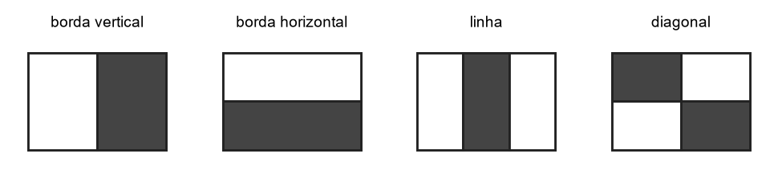
Elaborado pelos autores (2026), com base em Viola e Jones (2001).
O detector varre a imagem com janelas de várias escalas. Um parâmetro de passo de escala define quanto a janela cresce de uma varredura para outra, e um parâmetro de vizinhos mínimos define quantas detecções sobrepostas são exigidas para confirmar um rosto, o que reduz falsos positivos. A escolha desses parâmetros representa um compromisso entre sensibilidade e falsos alarmes, e foi tratada como decisão de projeto no cofre.

3.5.3 Alinhamento e recorte
Detectado o rosto, recorta-se a região correspondente, com uma pequena margem. Como a cabeça costuma estar levemente inclinada, é útil alinhar o recorte, girando-o para que a linha entre os olhos fique horizontal. Isso exige localizar os olhos, o que pode ser feito com um segundo detector em cascata, treinado para olhos. O alinhamento reduz a variação de pose no plano da imagem e melhora a comparação entre rostos. Por fim, aplica-se uma máscara elíptica para eliminar cabelo, fundo e roupa, regiões que mudam de um dia para o outro e não ajudam a identificar a pessoa.

3.6 Extração de características

3.6.1 Abordagens holísticas
Os métodos holísticos tratam a imagem do rosto como um todo, um vetor de milhares de dimensões. O mais conhecido é o das *eigenfaces*, de Turk e Pentland (1991), baseado na análise de componentes principais (PCA). O método calcula o rosto médio do conjunto de treino, determina as direções de maior variação (os autovetores da matriz de covariância, que, vistos como imagens, parecem rostos fantasmagóricos, daí o nome) e representa cada rosto pelas suas coordenadas nesse "espaço de rostos" de poucas dimensões. O reconhecimento é feito comparando essas coordenadas.
Os *fisherfaces, de Belhumeur, Hespanha e Kriegman (1997), usam a análise discriminante linear (LDA) para escolher as direções que melhor separam as classes, em vez das que apenas maximizam a variância. Os autores mostraram que o método é menos sensível a variações de iluminação e de expressão do que as eigenfaces*. Os métodos holísticos são elegantes e rápidos, mas dependem de alinhamento cuidadoso e degradam quando as condições de uso se afastam das condições de treino.

3.6.2 Abordagens baseadas em características locais
Os métodos locais descrevem pequenas regiões do rosto e combinam as descrições. Entre eles, destacam-se os filtros de Gabor, que respondem a bordas em orientações e escalas específicas, e os padrões binários locais, descritos a seguir. A vantagem das abordagens locais é a robustez a mudanças de iluminação e a pequenas variações de pose, já que cada região é descrita de forma independente.

3.6.3 Padrões binários locais (LBP)
O operador LBP (local binary patterns) foi proposto como medida de textura por Ojala, Pietikäinen e Harwood (1996) e estendido, com os padrões uniformes e a análise em várias escalas, por Ojala, Pietikäinen e Mäenpää (2002). Para cada pixel, ele compara a intensidade dos oito vizinhos com a do pixel central. Cada vizinho de intensidade maior ou igual à do centro recebe o bit 1 e os demais recebem o bit 0, e os oito bits, lidos em sequência, formam um número de 0 a 255 que descreve o padrão local. A Figura 3 mostra um exemplo numérico. Formalmente, o código do pixel central de intensidade g_{c} é
LBP(g_{c}) = Σ_{p=0}⁷ s(g_{p} − g_{c}) · 2^{7−p} com s(z) = 1 se z ≥ 0 e s(z) = 0 se z < 0 (3)
em que g_{p} é a intensidade do p-ésimo vizinho.
Figura 3 – Cálculo do código LBP de um pixel
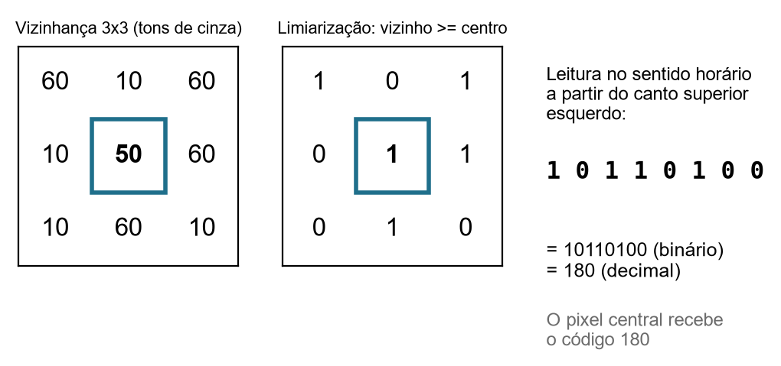
Elaborado pelos autores (2026).
O código é invariante a qualquer mudança monotônica de brilho: somar uma constante a todos os pixels, ou multiplicá-los por um fator positivo, não altera as comparações. Essa propriedade explica a robustez do LBP a variações de iluminação, o que é decisivo para rostos. Também por isso, o resultado é praticamente insensível ao ajuste de brilho feito pela câmera.
Ojala, Pietikäinen e Mäenpää (2002) observaram que alguns padrões são muito mais frequentes que outros. São os padrões uniformes, aqueles que, percorrendo os oito bits em círculo, têm no máximo duas transições entre 0 e 1. Eles correspondem a estruturas como manchas, bordas retas e cantos. Para oito vizinhos existem 58 padrões uniformes, e todos os demais podem ser agrupados em uma única classe, o que reduz o histograma de 256 para 59 posições sem grande perda de informação.
Ahonen, Hadid e Pietikäinen (2006) aplicaram o LBP ao reconhecimento facial de forma que se tornou padrão. A imagem do rosto é dividida em uma grade de blocos, calcula-se o histograma dos códigos LBP de cada bloco, e os histogramas são concatenados em um único vetor de características. O histograma de cada bloco descreve a textura local, e a concatenação preserva a informação de onde cada textura ocorre, o que é essencial, pois a textura do olho e a da bochecha não devem se misturar. A Figura 4 ilustra a grade e o histograma de um bloco.
Figura 4 – Divisão do rosto em blocos e histograma LBP de um bloco
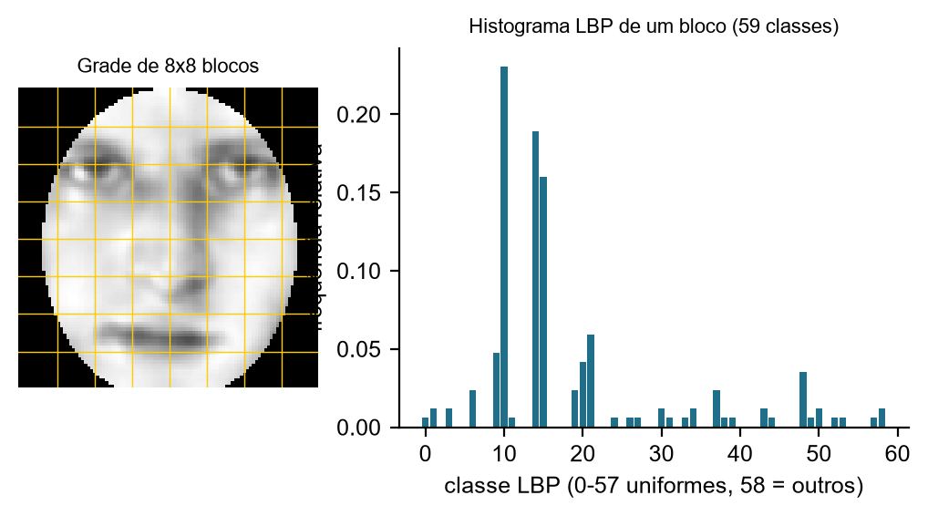
Elaborado pelos autores (2026), a partir da base ORL (SAMARIA; HARTER, 1994).

3.6.4 Abordagens baseadas em aprendizado profundo
A partir da década de 2010, as redes neurais convolucionais profundas, técnica de aprendizado de máquina descrita de forma geral por Goodfellow, Bengio e Courville (2016), passaram a dominar o reconhecimento facial. Em vez de projetar manualmente o descritor, a rede aprende, a partir de milhões de imagens, a mapear cada rosto para um vetor (embedding) em que rostos da mesma pessoa ficam próximos e rostos de pessoas diferentes ficam distantes. O DeepFace aproximou o desempenho de máquinas do humano na verificação de pares de imagens (TAIGMAN et al., 2014), o FaceNet treinou o mapeamento diretamente com uma função de perda baseada em trincas de imagens (SCHROFF; KALENICHENKO; PHILBIN, 2015), e o ArcFace introduziu uma margem angular que torna os vetores de classes distintas mais separáveis (DENG et al., 2019). Uma revisão abrangente da área foi feita por Wang e Deng (2021).
Esses métodos alcançam taxas de acerto superiores a 99% em bases públicas como a Labeled Faces in the Wild (HUANG et al., 2007), mas têm custos relevantes: exigem grandes volumes de dados de treino, treinamento em hardware especializado, e modelos pré-treinados de terceiros, cuja origem e cujo conteúdo muitas vezes não são auditáveis. Para um cofre de poucos usuários e propósito didático, descritores clássicos como o LBP oferecem desempenho suficiente com total transparência, razão pela qual foram escolhidos neste trabalho.

3.7 Classificação e decisão

3.7.1 Medidas de dissimilaridade
Depois de extraído o vetor de características, o reconhecimento consiste em medir o quanto ele difere dos vetores dos usuários cadastrados. A escolha da medida depende da natureza dos dados. Para vetores gerais, a distância euclidiana é a mais comum. Para histogramas, como os do LBP, é mais adequada a distância qui-quadrado, que dá mais peso às diferenças em classes de baixa frequência e é a recomendada por Ahonen, Hadid e Pietikäinen (2006):
χ²(x, y) = Σ_{i} (x_{i} − y_{i})² / (x_{i} + y_{i}) (4)
Outra possibilidade é a interseção de histogramas, que mede a sobreposição entre as distribuições. Nos experimentos deste trabalho, as três medidas foram comparadas, e os resultados constam no capítulo de projeto.

3.7.2 Vizinho mais próximo e limiar de rejeição
O classificador mais simples é o do vizinho mais próximo: o rosto apresentado recebe a identidade do usuário cuja amostra cadastrada está a menor distância. Em conjunto aberto, isso não basta, pois o vizinho mais próximo de um desconhecido ainda é alguém. Acrescenta-se então um limiar de rejeição: se a menor distância for maior que o limiar, o rosto é declarado desconhecido. O valor do limiar determina o equilíbrio entre os dois tipos de erro, descritos a seguir, e é a decisão de ajuste mais importante do sistema.

3.8 Métricas de desempenho
Um sistema biométrico pode errar de duas maneiras. A falsa aceitação ocorre quando um impostor é aceito como usuário legítimo, e sua frequência é a taxa de falsa aceitação (FAR, false acceptance rate). A falsa rejeição ocorre quando um usuário legítimo é recusado, e sua frequência é a taxa de falsa rejeição (FRR, false rejection rate). As duas taxas se movem em sentidos opostos quando se muda o limiar: um limiar mais exigente reduz a FAR e aumenta a FRR, e um limiar mais tolerante faz o contrário (JAIN; ROSS; PRABHAKAR, 2004).
O ponto em que as duas taxas se igualam é a taxa de erro igual (EER, equal error rate), usada como resumo do desempenho para comparar sistemas. Quanto menor, melhor. O EER, contudo, é só uma referência: a escolha do limiar de operação depende do contexto. Em um cofre de alta segurança, escolhe-se um ponto com FAR muito baixa, aceitando uma FRR maior, porque o custo de aceitar um intruso é incomparavelmente maior que o de pedir que o usuário legítimo tente de novo.
Em sistemas de identificação em conjunto aberto, a norma ISO/IEC 19795-1 trata os dois erros como taxa de falsa identificação positiva (FPIR) e taxa de falsa identificação negativa (FNIR). Neste trabalho, a FAR corresponde à FPIR, e a FRR corresponde à FNIR: ela inclui tanto o legítimo recusado quanto o legítimo identificado como outra pessoa. Por isso, a EER pode, em princípio, ultrapassar 50%, o que não ocorre na verificação de um para um. Usa-se ainda a taxa de identificação correta, fração dos testes de pessoas cadastradas em que o sistema indica a identidade certa. A avaliação confiável exige separar as imagens de cadastro das de teste e incluir pessoas que nunca foram cadastradas, para medir a FAR. As boas práticas de teste e de relato de desempenho biométrico estão descritas na norma ISO/IEC 19795-1 (INTERNATIONAL ORGANIZATION FOR STANDARDIZATION; INTERNATIONAL ELECTROTECHNICAL COMMISSION, 2021).

3.9 Segurança de sistemas biométricos

3.9.1 Pontos de ataque
Um sistema biométrico é um sistema de software como outro qualquer e pode ser atacado em vários pontos. Ratha, Connell e Bolle (2001) identificaram oito pontos vulneráveis, que vão da apresentação de uma característica falsa ao sensor até a adulteração da decisão final, passando pela interceptação do canal entre o sensor e o extrator, pela substituição do extrator ou do comparador por versões maliciosas e pela alteração dos modelos armazenados. O Quadro 2 resume esses pontos em linguagem do cofre.
Quadro 2 – Pontos de ataque a um sistema biométrico e defesa adotada no cofre
Ponto de ataque | Exemplo | Defesa no protótipo
Apresentação ao sensor | Foto ou vídeo do usuário diante da câmera | Prova de vida por piscada; recusa de mais de um rosto
Canal sensor-extrator | Substituir a imagem capturada | Captura e processamento no mesmo processo, sem rede
Extrator de características | Programa de extração adulterado | Código aberto e auditável; testes automatizados
Modelos armazenados | Trocar o modelo por outro | Impressão digital SHA-256 do modelo conferida a cada carga
Decisão final | Forçar o resultado "permitido" | Política separada e registro de todas as decisões
Histórico | Apagar ou editar a evidência de uma tentativa | Registros encadeados por hash, com verificação de integridade e âncora do total de linhas
Adaptado de Ratha, Connell e Bolle (2001).

3.9.2 Ataques de apresentação e prova de vida
O ataque mais simples a um sistema facial é o ataque de apresentação: o atacante mostra à câmera uma fotografia impressa, uma imagem em uma tela ou um vídeo do titular, ou ainda uma máscara. A norma ISO/IEC 30107-1 define esse tipo de ataque e estrutura a detecção de ataques de apresentação, também chamada de prova de vida (INTERNATIONAL ORGANIZATION FOR STANDARDIZATION; INTERNATIONAL ELECTROTECHNICAL COMMISSION, 2016). As técnicas vão de desafios ativos, como pedir que o usuário pisque ou vire a cabeça, até análises passivas de textura, reflexo e profundidade, e sensores especiais, como câmeras de infravermelho.
Nenhuma técnica de prova de vida é infalível. Um desafio de piscada dificulta o uso de uma fotografia parada, mas pode ser enganado por um vídeo do titular piscando, e, como os detectores de olhos erram de forma intermitente, também por falhas ocasionais do próprio detector. O relatório assume essas limitações de forma explícita, e a prova de vida do cofre deve ser vista como uma camada que encarece o ataque, e não como garantia absoluta.

3.9.3 Proteção dos dados biométricos
Diferentemente de uma senha, a biometria não pode ser trocada: se o rosto de uma pessoa for comprometido, ela não tem como obter outro. Por isso, os dados biométricos armazenados merecem proteção reforçada. Boas práticas incluem guardar apenas representações derivadas (vetores de características), e não fotografias completas, controlar o acesso aos arquivos, verificar a integridade dos modelos e, em sistemas maiores, usar técnicas de proteção de modelos biométricos. Para a verificação de integridade, funções de hash criptográficas, como a SHA-256, produzem uma impressão digital de tamanho fixo do conteúdo, de modo que qualquer alteração no arquivo muda a impressão (STALLINGS, 2015).

3.10 Controle de acesso em níveis
O controle de acesso trata de decidir, para cada par de sujeito e objeto, se a operação é permitida. Os modelos clássicos distinguem o controle discricionário, em que o dono do recurso decide quem o acessa, do controle obrigatório, em que regras do sistema, independentes da vontade do usuário, determinam as permissões. O modelo de Bell e LaPadula (1973), criado para proteger a confidencialidade em ambientes militares, associa a cada sujeito uma autorização e a cada objeto uma classificação, e permite a leitura somente quando a autorização é igual ou superior à classificação, regra conhecida como "sem leitura para cima".
O controle de acesso baseado em papéis (RBAC) associa as permissões a papéis, como "diretor", e os usuários recebem papéis, o que simplifica a administração (SANDHU et al., 1996). Os três níveis do enunciado formam uma hierarquia de autorização, como no modelo de Bell e LaPadula, e o nível intermediário é restrito por divisão, o que expressa a noção de necessidade de conhecer: um diretor da divisão de resíduos perigosos não precisa, e portanto não deve, acessar o laboratório de outra divisão, ainda que tenha o mesmo nível hierárquico. Nos modelos de segurança multinível, essa restrição costuma ser representada por categorias, ou compartimentos, associadas à autorização e à classificação, de modo que o projeto não inventa um modelo novo: ele aplica a combinação de nível e categoria, descrita no capítulo 5.

3.11 Aspectos legais e éticos

3.11.1 Dados biométricos na legislação brasileira
A Lei Geral de Proteção de Dados Pessoais (LGPD), Lei nº 13.709/2018, classifica como dado pessoal sensível o dado biométrico quando vinculado a uma pessoa natural (BRASIL, 2018, art. 5º, inciso II). O tratamento de dados sensíveis é permitido em hipóteses mais restritas do que as dos dados pessoais comuns (BRASIL, 2018, art. 11), e a lei prevê, entre elas, a garantia da prevenção à fraude e à segurança do titular nos processos de identificação e autenticação de cadastro em sistemas eletrônicos. A lei também se aplica ao poder público, em capítulo próprio, e estabelece princípios que orientam qualquer sistema como o deste trabalho: finalidade, adequação, necessidade, segurança e prevenção (BRASIL, 2018, art. 6º).
Na prática, esses princípios se traduzem em decisões de projeto. O princípio da necessidade recomenda coletar apenas o que for indispensável, e por isso o cofre guarda recortes normalizados do rosto, e não fotografias completas, e não guarda as imagens de quem é apenas reconhecido. O princípio da segurança justifica o controle de integridade do modelo e do histórico. O princípio da finalidade exige que os dados usados no cadastro sejam empregados somente para o controle de acesso ao cofre. A função de remoção de usuário apaga as amostras biométricas e retreina o modelo, mas isso atende só em parte o direito de eliminação previsto na lei: o histórico de acessos, mantido para fins de auditoria e segurança, e as fotografias de tentativas negadas continuam guardados, e o protótipo não implementou política de retenção, definição formal da base legal do tratamento, relatório de impacto à proteção de dados (art. 38) nem a figura do encarregado. Essas lacunas fazem parte do que separa um protótipo acadêmico de um sistema pronto para uso em um órgão público.

3.11.2 Viés e justiça algorítmica
Sistemas de reconhecimento facial podem ter desempenho desigual entre grupos de pessoas, por exemplo por tom de pele, gênero ou idade, em geral porque os dados de treino representam mal alguns grupos. Buolamwini e Gebru (2018) documentaram diferenças expressivas de erro entre grupos em sistemas comerciais de classificação facial. Em um cofre institucional de poucos usuários, o risco é distinto do de sistemas de vigilância em massa, mas não desaparece: se o sistema falha mais com um grupo, os usuários desse grupo sofrem mais falsas rejeições. A avaliação responsável inclui, sempre que possível, testar o sistema com usuários diversos e oferecer um procedimento alternativo de acesso.

3.11.3 Vigilância e consentimento
Por fim, o reconhecimento facial tem um uso potencialmente invasivo, pois pode identificar pessoas à distância e sem o seu conhecimento. O sistema deste trabalho adota o desenho oposto: o usuário se apresenta voluntariamente diante da câmera, o cadastro exige ação deliberada e a captura ocorre somente durante a tentativa de acesso. Essa é uma diferença de projeto, e não apenas técnica, entre um controle de acesso consentido e um sistema de vigilância.

4 PLANO DE DESENVOLVIMENTO DA APLICAÇÃO

4.1 Requisitos do sistema

4.1.1 Requisitos funcionais
Os requisitos funcionais foram derivados do enunciado e organizados por prioridade. Os de prioridade essencial correspondem a exigências explícitas do enunciado, e os de prioridade extra correspondem às funções adicionais que, segundo o próprio enunciado, influenciam a avaliação. O Quadro 3 os reúne.
Quadro 3 – Requisitos funcionais do sistema
Código | Descrição | Prioridade | Origem
RF01 | Cadastrar usuário com nome, cargo, nível de segurança e, para o nível 2, divisão, capturando amostras do rosto pela câmera | Essencial | Enunciado
RF02 | Detectar e reconhecer o rosto de quem se apresenta, em tempo real | Essencial | Enunciado
RF03 | Decidir o acesso ao compartimento solicitado conforme os três níveis de segurança | Essencial | Enunciado
RF04 | Restringir o diretor (nível 2) aos compartimentos da sua divisão | Essencial | Enunciado
RF05 | Garantir que o nível 3 seja exclusivo de um único ministro | Essencial | Enunciado
RF06 | Processar a imagem em cinco fases separadas e demonstrá-las | Essencial | Enunciado
RF07 | Autenticar também a partir de arquivo de imagem (câmera ou scanner) | Essencial | Enunciado
RF08 | Recusar o acesso a rosto desconhecido, sem identificar ninguém | Essencial | Enunciado
RF09 | Registrar toda tentativa, permitida ou negada, com data, usuário, compartimento e motivo | Extra | Projeto
RF10 | Gerar relatórios de acessos e de usuários | Extra | Enunciado
RF11 | Exigir prova de vida na autenticação em tempo real | Extra | Projeto
RF12 | Bloquear o terminal após falhas consecutivas | Extra | Projeto
RF13 | Exigir a autenticação do ministro nas operações administrativas | Extra | Projeto
RF14 | Remover usuário e apagar seus dados biométricos | Extra | LGPD
RF15 | Verificar a integridade do histórico de acessos e do modelo | Extra | Projeto
RF16 | Avaliar o desempenho do reconhecedor (FAR, FRR, EER) em uma base de imagens | Extra | Projeto
Elaborado pelos autores (2026).

4.1.2 Requisitos não funcionais
Os requisitos não funcionais descrevem qualidades que o sistema deve apresentar, e não funções. O Quadro 4 traz cada um, com o critério pelo qual será verificado.
Quadro 4 – Requisitos não funcionais e critérios de verificação
Qualidade | Requisito | Critério de verificação
Segurança | Priorizar a rejeição de intrusos sobre a conveniência | Taxa de falsa aceitação medida em conjunto aberto, com limiar escolhido por experimento
Desempenho | Processar o vídeo com fluidez em computador comum, sem placa gráfica | Tempo de processamento por quadro medido na câmera
Robustez | Tratar falhas previsíveis sem encerrar o programa | Cenários de erro cobertos por testes automatizados
Usabilidade | Dar retorno claro ao usuário em cada etapa | Mensagens em tela para cada estado da autenticação
Privacidade | Armazenar o mínimo necessário e permitir a eliminação | Guarda de recortes normalizados e função de remoção
Manutenibilidade | Separar as fases em módulos independentes e testáveis | Um módulo por fase, com testes automatizados
Reprodutibilidade | Permitir que outra pessoa repita os experimentos | Scripts de experimentos e de geração de figuras versionados
Portabilidade | Executar em Windows com Python | Instalação por gerenciador de pacotes, sem servidor externo
Elaborado pelos autores (2026).

4.2 Escolha das tecnologias
O enunciado lista as tecnologias permitidas: Python, TensorFlow, Keras, Java, C#, JavaScript, TensorFlow.js, MySQL e servidor Apache no XAMPP. A escolha das ferramentas considerou a adequação ao problema, o grau de transparência e a facilidade de execução em um computador comum. O Quadro 5 apresenta as tecnologias adotadas e o motivo de cada uma.
Quadro 5 – Tecnologias adotadas e justificativa
Componente | Tecnologia | Justificativa
Linguagem | Python 3.12 | Permitida pelo enunciado, legível e com bibliotecas maduras para imagens e para ciência de dados
Imagens e vídeo | OpenCV 4.11 | Captura de câmera, filtros, detectores em cascata e desenho de interface em janelas (BRADSKI; KAEHLER, 2008)
Cálculo numérico | NumPy | Operações vetorizadas sobre matrizes, necessárias para o LBP e para as distâncias (HARRIS et al., 2020)
Banco de dados | SQLite | Banco embutido na biblioteca padrão do Python, sem servidor, com transações e restrições de integridade
Gráficos do relatório | Matplotlib | Geração reprodutível das figuras de resultados (HUNTER, 2007)
Testes | unittest | Biblioteca padrão, sem dependências
Base de avaliação | ORL (AT&T), obtida pela biblioteca scikit-learn | Base pública clássica de rostos para pesquisa (SAMARIA; HARTER, 1994); a biblioteca (PEDREGOSA et al., 2011) é usada só para baixá-la
Elaborado pelos autores (2026).

4.2.1 Por que não usar aprendizado profundo
As bibliotecas TensorFlow e Keras, também permitidas, tornariam possível usar uma rede neural profunda, que em bases públicas supera os descritores clássicos. Três razões levaram o grupo a não adotá-las. A primeira é a transparência: o enunciado exige que o trabalho siga as cinco fases do processamento de imagens, e isso é demonstrável de forma direta quando cada fase é um algoritmo explícito, enquanto em uma rede profunda a extração e a classificação se fundem em um modelo opaco. A segunda é a escala dos dados: redes profundas precisam de milhares de imagens por pessoa para treinar, ou de modelos pré-treinados de terceiros, que trazem questões de origem dos dados e de auditoria incompatíveis com um cofre de segurança máxima. A terceira é o custo de execução: o descritor LBP roda em tempo real em um computador comum, sem placa gráfica. A troca é assumida com clareza: o desempenho absoluto do LBP é inferior ao das redes profundas, e a seção de limitações volta ao assunto.

4.2.2 Por que não usar MySQL e servidor web
O MySQL e o servidor Apache no XAMPP seriam necessários em uma aplicação multiusuário em rede. O cofre, por sua natureza, é um terminal local que não deve expor serviços de rede, pois cada porta aberta é uma superfície de ataque. O SQLite oferece as garantias necessárias, como transações e restrições, em um único arquivo e sem servidor, o que também simplifica a instalação.

4.3 Ambiente de desenvolvimento
O desenvolvimento e os testes foram feitos em um computador com sistema operacional Windows 10, processador de oito núcleos lógicos, 8 GB de memória e câmera integrada de resolução 640 por 480 pixels. O interpretador usado foi o Python 3.12.10, com as bibliotecas OpenCV 4.11, NumPy 2.5, Matplotlib 3.11 e scikit-learn 1.9, esta última empregada somente para obter a base ORL. Não foi usada placa gráfica. A escolha da versão 4.11 do OpenCV, e não de uma mais nova, decorreu de um fato prático: a versão 5.0, testada inicialmente, não inclui mais os arquivos de classificadores em cascata de rostos e olhos, indispensáveis ao detector.

4.4 Etapas do desenvolvimento
O desenvolvimento foi dividido em etapas curtas e sequenciais, cada uma terminando em algo que pode ser executado e testado. O Quadro 6 apresenta o plano, com a duração relativa de cada etapa.
Quadro 6 – Etapas planejadas do desenvolvimento
Etapa | Atividades | Duração | Entrega
1 | Estudo do enunciado, levantamento bibliográfico e definição de requisitos | Semanas 1 e 2 | Requisitos e referências
2 | Aquisição, pré-processamento e segmentação (fases 1 a 3) | Semanas 3 e 4 | Detecção e recorte do rosto
3 | Extração de características e classificação (fases 4 e 5) | Semanas 5 e 6 | Reconhecedor funcional
4 | Experimentos com base pública e escolha dos parâmetros | Semana 7 | Limiar e parâmetros justificados
5 | Banco de dados, política de acesso e registro de acessos | Semana 8 | Decisão de acesso em três níveis
6 | Autenticação em tempo real, prova de vida e bloqueio | Semana 9 | Fluxo completo com câmera
7 | Interface, relatórios e tratamento de erros | Semana 10 | Programa utilizável
8 | Testes finais, redação do relatório e preparo da apresentação | Semanas 11 e 12 | Trabalho completo
Elaborado pelos autores (2026).

4.5 Tratamento dos dados

4.5.1 Dados de cadastro
Os dados de cadastro são as informações do usuário (nome, cargo, nível e divisão) e as amostras do rosto. Para cada usuário, o sistema captura 25 recortes de rosto de qualidade aprovada, com intervalo mínimo entre as capturas e com instruções para variar levemente a pose, de modo que o cadastro represente a variação natural do rosto. Os recortes guardados já passaram pelo pré-processamento e pela máscara, de modo que não contêm o fundo da cena nem a imagem completa do usuário.

4.5.2 Dados de avaliação
Para medir o desempenho sem usar fotografias de pessoas reais sem autorização, foi usada a base ORL, uma coleção pública e amplamente citada, com 40 pessoas e dez imagens de cada uma, obtidas em condições variadas de expressão, pose e detalhes faciais (SAMARIA; HARTER, 1994). A versão utilizada, distribuída pela biblioteca scikit-learn, tem imagens de 64 por 64 pixels em tons de cinza. A resolução é menor do que a de uma câmera, o que torna a avaliação mais difícil, e essa diferença é considerada na discussão dos resultados.

4.6 Plano de testes
A verificação do sistema foi planejada em quatro níveis, descritos no Quadro 7.
Quadro 7 – Níveis de teste planejados
Nível | O que verifica | Como
Unitário | Cada função de cada fase e regra de negócio isoladamente | Testes automatizados com entradas conhecidas
Integração | O fluxo completo de cadastro, autenticação, decisão e registro | Testes automatizados sem câmera, com imagens da base ORL
Desempenho | Taxas de erro e escolha de parâmetros | Experimentos em conjunto aberto, com separação entre cadastro e teste
Aceitação | O funcionamento com câmera real e usuários | Diagnóstico de câmera e roteiro de testes manuais da apresentação
Elaborado pelos autores (2026).
Os testes de comportamento de segurança recebem atenção particular. Para cada defesa implementada, existe ao menos um teste que tenta violá-la: apagar uma linha do histórico, alterar o arquivo do modelo, apresentar um segundo rosto, manter os olhos abertos sem piscar, trocar de pessoa durante a prova de vida e repetir tentativas até o bloqueio. Testar apenas o caminho feliz, em que tudo dá certo, deixaria sem verificação justamente o que o sistema promete.

4.7 Riscos e mitigação
O Quadro 8 lista os principais riscos identificados no início do projeto e a forma de lidar com cada um.
Quadro 8 – Principais riscos do projeto e mitigação
Risco | Impacto | Mitigação
Taxa de falsa aceitação alta com descritor clássico | Alto | Limiar conservador, margem mínima entre candidatos, votação que filtra erros de um só quadro e prova de vida (o efeito dessas camadas sobre a falsa aceitação não foi medido)
Falsa rejeição alta com pouca iluminação | Médio | Verificação de qualidade, equalização adaptativa, mensagens de orientação ao usuário
Fraude com foto ou vídeo do usuário | Alto | Desafio de piscada, recusa de mais de um rosto, registro fotográfico de tentativas negadas
Câmera indisponível durante a apresentação | Alto | Autenticação por arquivo de imagem e avaliação por base pública, sem câmera
Adulteração de modelo ou histórico | Alto | Impressão digital SHA-256 do modelo e registros encadeados por hash
Parâmetros escolhidos sem evidência | Médio | Experimentos controlados e documentados, com scripts reproduzíveis
Falta de dados de teste de pessoas reais | Médio | Uso de base pública para avaliação e demonstração, e cadastro voluntário do grupo para a câmera
Elaborado pelos autores (2026).

4.8 Critérios de aceitação
O trabalho será considerado concluído quando todos os requisitos essenciais estiverem implementados e verificados, o conjunto de testes automatizados passar integralmente, os parâmetros de decisão estiverem justificados por experimento, o desempenho tiver sido medido e relatado com suas limitações e a demonstração mostrar, ao vivo, as cinco fases, os três níveis de acesso, a recusa de um desconhecido e o registro de tudo no histórico.

5 PROJETO E ESTRUTURA DO PROGRAMA

5.1 Visão geral e arquitetura
O programa foi organizado em camadas, como mostra a Figura 5. No topo fica a interface, que cuida dos menus e das janelas de vídeo. Abaixo dela, uma camada de serviço, representada pela classe Cofre, concentra as operações de negócio: cadastrar, treinar o modelo, decidir o acesso e registrar o resultado. Por fim, três grupos de módulos formam a base: os que implementam as quatro primeiras fases do processamento de imagens, os que implementam a quinta fase e a lógica de autenticação, e os de segurança e auditoria.
Figura 5 – Arquitetura em camadas do programa
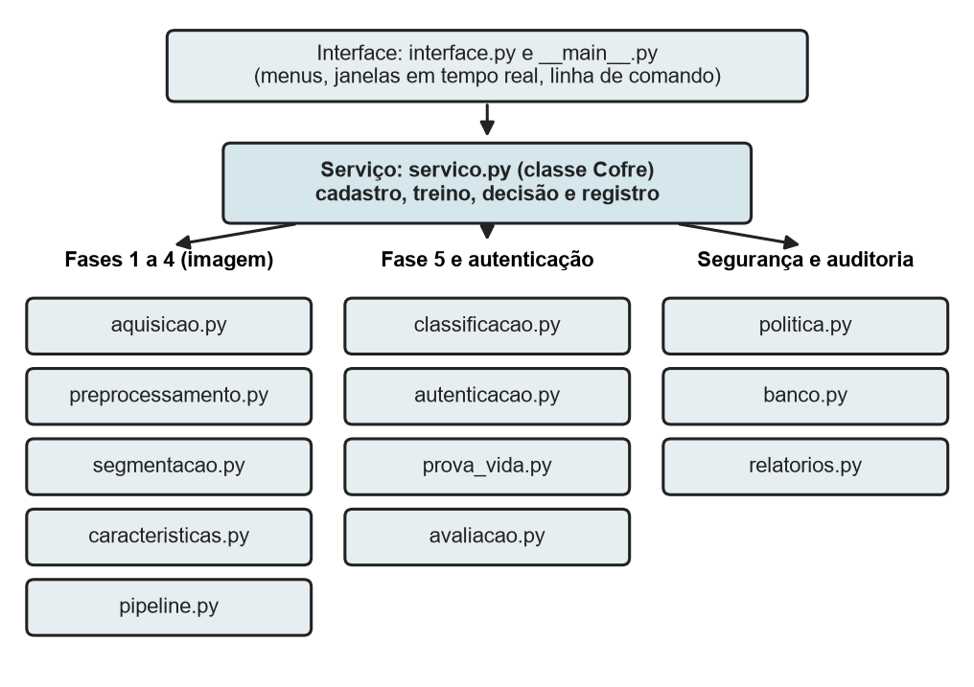
Elaborado pelos autores (2026).
Essa separação tem uma consequência prática importante: a interface é a única parte que depende de câmera e de janelas. Todo o restante pode ser executado e testado sem hardware, o que permitiu criar testes automatizados de ponta a ponta e preparar a demonstração com uma segunda via, a autenticação por arquivo de imagem, caso a câmera falhe.
O Quadro 9 relaciona cada módulo à sua responsabilidade e à fase do processamento de imagens que ele implementa.
Quadro 9 – Módulos do programa, responsabilidades e fase correspondente
Módulo | Responsabilidade | Fase
aquisicao | Abrir a câmera e ler arquivos de imagem | 1
preprocessamento | Tons de cinza, redução de ruído, equalização, normalização e qualidade | 2
segmentacao | Detecção do rosto e dos olhos, recorte, alinhamento e máscara | 3
caracteristicas | LBP uniforme e histograma por blocos | 4
classificacao | Distância qui-quadrado, decisão em conjunto aberto, votação e integridade do modelo | 5
pipeline | Encadeamento das fases e guarda das imagens intermediárias | 1 a 4
autenticacao | Sessão de autenticação em tempo real e bloqueio do terminal | 5
prova_vida | Desafio de piscada | 5
politica | Regras dos três níveis de acesso | Decisão
banco | Usuários, compartimentos e histórico encadeado por hash | Apoio
servico | Operações de negócio que unem os módulos | Apoio
relatorios | Relatórios de acessos e de usuários | Apoio
avaliacao | Medição de FAR, FRR e EER em base de imagens | Apoio
interface | Menus, janelas, painel das fases e telas de resultado | Apoio
Elaborado pelos autores (2026).

5.2 Fase 1: aquisição
O módulo de aquisição oferece duas fontes de imagem com a mesma saída, uma matriz NumPy no formato BGR do OpenCV. A primeira é a câmera, encapsulada na classe Camera. A segunda é o arquivo de imagem, para o caso de fotografia ou scanner, lido pela função carregar_imagem.
A classe Camera resolve três problemas práticos. Primeiro, no Windows, ela usa o backend DirectShow, que abre webcams comuns de forma mais rápida e estável que o backend padrão. Segundo, descarta os cinco primeiros quadros após a abertura, porque a câmera leva alguns instantes para ajustar a exposição e os primeiros quadros costumam sair escuros, o que seria rejeitado pela verificação de qualidade. Terceiro, a classe implementa o protocolo de gerenciamento de contexto do Python, o que garante a liberação da câmera mesmo que ocorra um erro durante o uso.
A leitura de arquivos usa a combinação de leitura de bytes com decodificação em memória, e não a função de leitura direta da biblioteca. O motivo é que a função direta falha silenciosamente, devolvendo uma imagem vazia, quando o caminho do arquivo contém letras acentuadas, algo comum em nomes de pastas em português, como "Documentos". Esse tipo de defeito é traiçoeiro, pois não gera mensagem de erro, e foi evitado desde o projeto.
Todas as falhas dessa fase geram exceções específicas, como CameraIndisponivel, para câmera ocupada, desconectada ou sem permissão, e ImagemInvalida, para arquivo inexistente ou que não é uma imagem. A interface traduz cada uma em uma mensagem compreensível, e não em uma pilha de erro.

5.3 Fase 2: pré-processamento
O pré-processamento atua em dois momentos. No quadro inteiro, converte a imagem para tons de cinza e aplica um filtro gaussiano 3 por 3, para atenuar o ruído do sensor antes da detecção. No recorte do rosto, a função de normalização redimensiona o rosto para 100 por 100 pixels, usando interpolação por área, apropriada para reduzir imagens, e aplica o CLAHE com limite de contraste 2,0 e blocos de 8 por 8. O tamanho único é indispensável, porque o vetor de características só pode ser comparado entre rostos de mesma dimensão.
Antes da normalização, o módulo avalia a qualidade do recorte por dois critérios simples. O primeiro é o brilho médio, que deve ficar entre 45 e 215 em uma escala de 0 a 255, para rejeitar imagens muito escuras ou estouradas. O segundo é a nitidez, medida pela variância do laplaciano: uma imagem desfocada tem poucas bordas, e a variância do filtro laplaciano é baixa. O limite mínimo adotado foi 20 no recorte reduzido. Amostras reprovadas não entram no cadastro e quadros reprovados contam como voto nulo na votação de autenticação, e a interface informa o motivo ao usuário ("imagem muito escura", "imagem desfocada").

5.4 Fase 3: segmentação
A segmentação encontra o rosto e prepara o recorte para a descrição. O módulo segmentacao realiza quatro operações, mostradas em conjunto na Figura 6.
Figura 6 – Etapas do processamento de um rosto da base ORL, produzidas pelo próprio programa
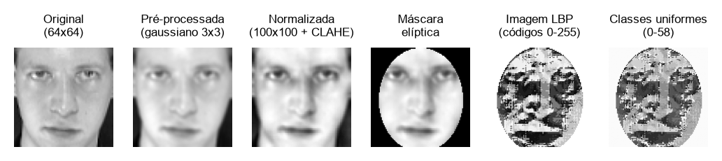
Elaborado pelos autores (2026), a partir da base ORL (SAMARIA; HARTER, 1994).
Detecção. O rosto é localizado pelo classificador em cascata de rostos frontais distribuído com o OpenCV, aplicado sobre a imagem com histograma equalizado. Os parâmetros foram escolhidos para favorecer a segurança: passo de escala 1,1, cinco vizinhos mínimos e rosto de, no mínimo, 90 por 90 pixels. O tamanho mínimo evita que rostos distantes ou pequenos, que não oferecem detalhes suficientes, sejam processados. Entre as detecções, o programa usa a de maior área.
Recusa de mais de um rosto. Se existir uma segunda detecção com área de pelo menos metade da área da maior, o quadro é marcado como "intruso". Na autenticação, isso reinicia a tentativa. A regra impede que uma pessoa não autorizada entre acompanhando outra (o chamado piggybacking) e que alguém observe por cima do ombro durante o uso. O limiar de metade da área foi escolhido para ignorar rostos pequenos ao fundo, como pessoas distantes passando atrás do usuário, sem permitir que um acompanhante próximo passe despercebido.
Alinhamento. O recorte, feito com margem de 15% do lado, é analisado por um detector em cascata de olhos. A busca é feita separadamente na metade esquerda e na metade direita da faixa superior do recorte (55% da altura), com no máximo um olho por metade. Esse arranjo elimina detecções falsas em sobrancelhas, nariz e boca. Com o par de olhos, calcula-se o ângulo da reta que os une, e o recorte é girado para nivelá-la. Há duas salvaguardas: o par é descartado se os olhos estiverem muito próximos na horizontal (menos de 25% da largura), pois isso indica detecção falsa, e o giro é descartado se o ângulo ultrapassar 25 graus, que indicaria erro, e não uma inclinação real da cabeça.
Máscara elíptica. Por fim, uma elipse centrada no rosto zera os pixels dos cantos, onde ficam cabelo, fundo e roupa, que variam de um dia para o outro e não identificam a pessoa.
Os parâmetros do detector de olhos (passo de escala 1,05 e quatro vizinhos) foram escolhidos medindo-se a fração de quadros reais de câmera em que os dois olhos foram encontrados. Com os parâmetros iniciais, mais rigorosos (passo 1,1 e seis vizinhos), essa fração foi de apenas 7% (5 de 76 quadros) em uma captura de seis segundos e de 38% em outra, de 149 quadros; com os parâmetros finais, os dois olhos foram encontrados em praticamente todos os 149 quadros dessa segunda captura. O ajuste foi necessário porque a prova de vida depende de reconhecer olhos abertos de forma estável. Duas ressalvas são importantes: a escolha dos parâmetros e a sua medição usaram o mesmo conjunto de quadros, de uma só pessoa, em iluminação de interior, de modo que o resultado tende a ser otimista; e a medição só avaliou olhos abertos, sem confirmar, com piscadas reais, que o detector deixa de encontrar os olhos quando eles se fecham.

5.5 Fase 4: extração de características
A extração de características transforma o rosto normalizado em um vetor numérico. O módulo caracteristicas implementa o LBP uniforme descrito nos fundamentos com NumPy vetorizado, sem laço por pixel. O Código 1 mostra a função que calcula o código LBP de todos os pixels internos da imagem de uma só vez.
Código 1 – Cálculo da imagem LBP, vetorizado
def imagem_lbp(cinza):
"""Calcula o código LBP (3x3, 8 vizinhos) de cada pixel interno."""
cinza = np.asarray(cinza, dtype=np.uint8)
h, w = cinza.shape
centro = cinza[1:h - 1, 1:w - 1]
codigo = np.zeros(centro.shape, dtype=np.uint8)
for posicao, (dy, dx) in enumerate(_VIZINHOS):
vizinho = cinza[dy:dy + h - 2, dx:dx + w - 2]
codigo |= ((vizinho >= centro).astype(np.uint8) << (7 - posicao))
return codigo
Elaborado pelos autores (2026).
A função percorre os oito deslocamentos possíveis, e não os pixels. A cada deslocamento, compara a imagem inteira, deslocada, com a região central, e acumula o bit correspondente. Assim, são oito operações sobre matrizes, em vez de dezenas de milhares de operações sobre pixels, o que é decisivo para manter o tempo real.
Os códigos de 0 a 255 são convertidos em 59 classes por uma tabela de consulta: os 58 padrões uniformes recebem índices próprios e todos os demais compartilham o índice 58. A tabela é construída uma única vez, contando as transições de cada código em círculo. A imagem resultante, de 98 por 98 pixels, é dividida em uma grade de 8 por 8 blocos, e o histograma normalizado de cada bloco é calculado e concatenado. O vetor final tem, portanto, 8 × 8 × 59 = 3.776 dimensões, e cada bloco soma 1. A grade de 8 por 8 foi mantida após o experimento descrito na seção 5.14, que mostrou resultados equivalentes, dentro da variação entre divisões, de 4 por 4 até 10 por 10, com a faixa de 6 por 6 a 8 por 8 no menor erro; a de 8 por 8 mantém cada bloco com tamanho suficiente para um histograma estável.

5.6 Fase 5: classificação e decisão

5.6.1 Medida de distância e decisão
O módulo classificacao guarda, para cada usuário, os vetores de suas amostras de cadastro. Para um rosto apresentado, calcula a distância qui-quadrado a todas as amostras e, para cada usuário, toma a menor delas. O usuário com a menor distância é o candidato. A distância, definida na equação (4), é dividida pelo número de blocos, para que o valor fique na mesma faixa independentemente do tamanho da grade, e um pequeno termo é somado ao denominador para evitar divisão por zero quando dois histogramas têm a classe vazia.
Código 2 – Distância qui-quadrado e resultado da previsão
def distancia_qui_quadrado(a, b):
a = np.asarray(a, dtype=np.float64)
b = np.asarray(b, dtype=np.float64)
blocos = max(1, a.shape[-1] // 59)
return np.sum((a - b) ** 2 / (a + b + _EPS), axis=-1) / blocos
Elaborado pelos autores (2026).
A previsão devolve o candidato, a distância a ele e a distância ao segundo colocado. O rosto é aceito somente se a distância ao candidato for menor ou igual ao limiar de 0,38. Além disso, o candidato precisa ser claramente melhor que o segundo: se a folga relativa entre os dois for menor que 3%, a comparação é considerada ambígua e o quadro não conta como reconhecido. Essa regra protege contra o caso de duas pessoas parecidas, em que o sistema poderia confundi-las.
O limiar de 0,38 vem de um experimento com a base ORL, descrito na seção 5.14, e deve ser lido com as ressalvas que ali constam. Ele foi escolhido na divisão de referência, logo acima da menor distância de impostor, de modo que a falsa aceitação medida nela é otimista; em 30 divisões aleatórias da mesma base, a falsa aceitação média a esse limiar foi de 0,18%, e a falsa rejeição, de 36,2%. Além disso, a ORL tem imagens de 64 por 64 pixels, sem detecção nem alinhamento, de modo que a escala das distâncias de uma câmera pode ser diferente. O limiar é, portanto, um ponto de partida conservador, a ser conferido com os rostos reais de quem usa o sistema, e não uma medida de desempenho. A escolha reflete o princípio de que, em um cofre, é preferível negar um legítimo, que pode tentar de novo, a aceitar um intruso, e o custo dela, uma falsa rejeição alta, foi relatado e não escondido.

5.6.2 Votação ao longo do tempo
Decidir com base em um único quadro seria arriscado, pois ruído, reflexos ou uma semelhança ocasional podem produzir um falso reconhecimento isolado. A classe Confirmador guarda os resultados dos últimos 12 quadros e só confirma uma identidade quando o mesmo usuário vence em pelo menos 8 deles. Quadros rejeitados contam como votos nulos. O Código 3 mostra o núcleo da lógica. É importante entender o alcance dessa regra: quadros consecutivos de uma mesma pose são muito parecidos entre si, de modo que oito votos não são oito evidências independentes. A votação elimina erros ocasionais de um quadro, mas não protege contra uma pessoa muito parecida com um usuário cadastrado, que seria aceita nos oito quadros. Por isso o efeito dela sobre a taxa de falsa aceitação não foi medido nem é afirmado neste trabalho.
Código 3 – Confirmação de identidade por votação em janela deslizante
def registrar(self, usuario_id):
"""usuario_id é None quando o quadro foi rejeitado."""
self._votos.append(usuario_id)
return self.confirmado()

def confirmado(self):
validos = [v for v in self._votos if v is not None]
if not validos:
return None
candidato = max(set(validos), key=validos.count)
return candidato if validos.count(candidato) >= self.necessarios else None
Elaborado pelos autores (2026).
Com a câmera usada nos testes, que entregou cerca de 13 quadros por segundo, a confirmação leva pouco mais de meio segundo para um usuário legítimo que olha para a câmera, mas exige uma consistência que um ruído passageiro não consegue simular.

5.6.3 Integridade do modelo
O modelo, formado pelos vetores e rótulos, é gravado em arquivo compactado. No momento da gravação, calcula-se o SHA-256 do arquivo e guarda-se o resultado no banco de dados. A cada carga do modelo, o hash é recalculado e comparado, e uma diferença impede o uso, com a mensagem de que o modelo foi alterado ou está corrompido. A verificação falha de forma fechada: se o banco não tiver o hash, o modelo também é recusado, pois aceitar "sem hash" permitiria burlar a regra bastando apagar a impressão digital. Sem essa verificação, quem tivesse acesso ao arquivo poderia substituir o modelo por outro, cadastrando um rosto não autorizado sem passar pelo processo de cadastro.
Há uma consequência prática que precisou ser tratada: com o modelo recusado, ninguém consegue autenticar-se, nem o ministro, e portanto ninguém conseguiria acionar o cadastro para consertar o problema. A saída é uma ação de administrador da máquina, e não do menu: o comando python -m cofre retreinar refaz o modelo a partir das amostras guardadas em disco, pede confirmação e registra a operação no histórico. A limitação é clara: quem tem acesso total ao computador pode alterar também as amostras, e a verificação por hash no mesmo banco não impede isso.

5.7 Autenticação em tempo real
A autenticação em tempo real é conduzida pela classe SessaoAutenticacao, que recebe o resultado do pipeline para cada quadro e devolve o estado da tentativa. Por não depender de câmera, a classe é testada com sequências simuladas. A Figura 7 mostra os estados e as transições.
Figura 7 – Estados de uma tentativa de autenticação
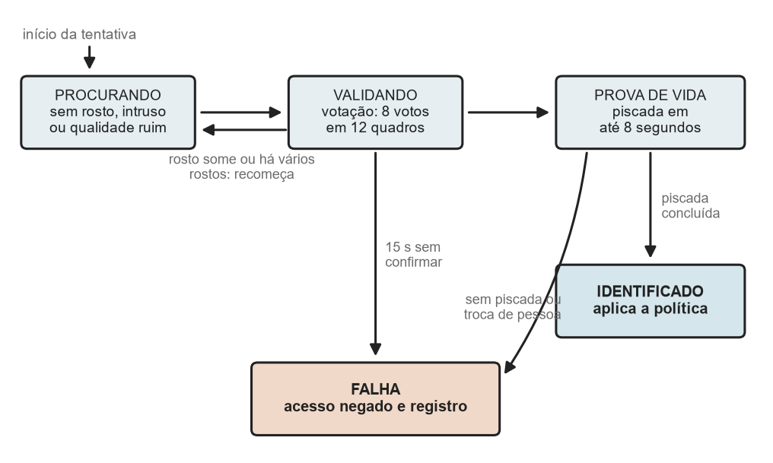
Elaborado pelos autores (2026).
No estado procurando, o sistema aguarda um rosto utilizável. Ele permanece nesse estado, com uma mensagem de orientação, quando não há rosto, quando há mais de um rosto relevante ou quando a qualidade é insuficiente. Na presença de mais de um rosto ou na ausência de rosto, a identidade em andamento é descartada, pois não se pode juntar partes de pessoas diferentes.
No estado validando, cada quadro é comparado com o modelo e alimenta a votação. Se a votação confirmar um usuário, o sistema passa à prova de vida (ou direto à identificação, se ela estiver desabilitada). Se passarem 15 segundos sem confirmação, a tentativa falha, e o motivo registrado é o evento mais frequente durante a tentativa: rosto não reconhecido, mais de um rosto, nenhum rosto ou qualidade insuficiente.
No estado prova de vida, o sistema pede que o usuário pisque, o que será detalhado a seguir. Durante essa etapa, a identidade continua sendo conferida a cada quadro. Se um outro usuário for reconhecido por três quadros seguidos, a tentativa falha por "troca de pessoa durante a prova de vida", o que impede que um impostor aproveite uma identidade já confirmada. Durante a piscada propriamente dita, quadros em que o rosto não é reconhecido são tolerados, porque o olho fechado reduz momentaneamente a qualidade do reconhecimento; nos quadros de olhos abertos, antes e depois da piscada, o rosto precisa ser reconhecido como o mesmo usuário, e um rosto desconhecido nessa fase reinicia o desafio.
Quando a piscada é concluída e a identidade é reconfirmada nos quadros finais, a tentativa chega ao estado identificado, e a decisão passa para a política de acesso. Qualquer falha é registrada no histórico, a foto do quadro é guardada como evidência, e a falha é contada para o bloqueio.

5.7.1 Prova de vida por piscada
O desafio, implementado em prova_vida, é uma pequena máquina de estados. O detector de olhos de Haar encontra apenas olhos abertos, de modo que uma piscada aparece como a sequência: olhos detectados, olhos não detectados, olhos detectados. O desafio exige três quadros consecutivos com os dois olhos abertos, depois dois quadros consecutivos com menos de dois olhos detectados e, por fim, dois quadros consecutivos de olhos abertos de novo. A exigência de dois quadros seguidos, e não de um só, existe porque o detector falha de forma intermitente: um único quadro sem olhos pode ser só uma falha do detector, e aceitá-lo como piscada tornaria o desafio fácil de satisfazer sem piscar. Se o rosto desaparece, o desafio recomeça. O usuário tem 8 segundos para completá-lo.
Há uma segunda proteção, ligada à identidade. Para concluir a autenticação, não basta completar a piscada: é preciso que, nos três quadros finais, o mesmo usuário volte a ser reconhecido. Sem essa reconfirmação, seria possível mostrar a fotografia de um usuário até a identidade ser confirmada e, em seguida, colocar diante da câmera o próprio rosto, desconhecido, que pisca: a piscada seria concluída por outra pessoa, e o acesso sairia em nome da vítima. Um teste automatizado reproduz essa troca e confirma que ela não conclui. Os quadros de olhos abertos, antes e depois da piscada, precisam ser reconhecidos como o mesmo usuário, e um rosto desconhecido nessa fase reinicia o desafio; só durante a piscada, quando a qualidade do reconhecimento cai, quadros não reconhecidos são tolerados, e eles nunca contam como reconfirmação. Essa regra não cobre um ataque coreografado, em que o atacante mostra a fotografia, a substitui por um rosto próprio de olhos fechados e volta a mostrar a fotografia: a defesa encarece o ataque, mas não o impede.
Uma fotografia parada mantém os olhos sempre "abertos" e, em uma sequência controlada, como a do teste automatizado, nunca produz a transição, e por isso falha no desafio. Com um detector real a situação é menos limpa: a instabilidade do detector pode, ocasionalmente, gerar quadros sem olhos, e este trabalho não mediu a taxa com que uma fotografia real em movimento consegue passar. Além disso, um vídeo do titular piscando poderia, em tese, passar. Por isso, a prova de vida é tratada como camada adicional que encarece o ataque, e não como garantia.

5.7.2 Bloqueio do terminal
Cada tentativa que termina sem que a pessoa seja identificada, seja por rosto desconhecido ou por falha na prova de vida, soma uma falha consecutiva. Ao atingir três falhas, o terminal é bloqueado por 60 segundos, e novas tentativas são recusadas com a indicação do tempo restante. O contador e o horário de liberação ficam gravados no banco de dados, e não na memória do programa, de modo que fechar e reabrir o sistema não livra o atacante da punição.
Uma decisão de projeto merece registro: a negação por política não conta como falha. Quando uma pessoa é reconhecida e pede um compartimento a que não tem direito, o acesso é negado e registrado com nome e motivo, mas o contador de falhas é zerado, como em qualquer identificação bem-sucedida. O bloqueio existe para proteger o reconhecimento contra tentativas em série de um desconhecido, e não para punir um usuário legítimo que erra de compartimento. O custo dessa escolha é que um usuário autêntico, de nível baixo, pode pedir compartimentos proibidos repetidamente sem ser bloqueado; todas as tentativas, porém, ficam no histórico, o que permite auditar o comportamento. Há ainda uma fragilidade: o contador pertence ao terminal, e não a um rosto, e qualquer autenticação legítima o zera. Um atacante com um cúmplice cadastrado poderia, portanto, intercalar autenticações legítimas para impedir o bloqueio; esse limite foi registrado e não foi tratado.

5.8 Política de acesso em três níveis
O cofre foi organizado em compartimentos, cada um com um nível mínimo de acesso e, no caso dos de nível 2, uma divisão responsável. O Quadro 10 apresenta os compartimentos pré-cadastrados, criados para ilustrar as regras do enunciado.
Quadro 10 – Compartimentos do cofre usados na demonstração
Compartimento | Nível mínimo | Divisão
Arquivo Geral de Relatórios Ambientais | 1 | Não se aplica
Laboratório de Toxinas Agrícolas | 2 | Agrotóxicos e Biocidas
Laboratório de Resíduos Perigosos | 2 | Resíduos Perigosos
Câmara Central de Toxinas de Alto Risco | 3 | Não se aplica
Elaborado pelos autores (2026).
A decisão é tomada pela função decidir, do módulo politica, que aplica as regras do Código 4: o ministro (nível 3) acessa tudo; compartimentos de nível 3 são exclusivos dele; os de nível 1 são abertos a qualquer usuário ativo; e os de nível 2 exigem um usuário de nível 2 ou superior que, no caso do diretor, pertença à divisão do compartimento. A comparação de divisões ignora diferença entre maiúsculas e minúsculas.
Código 4 – Regras de decisão da política de acesso
def decidir(usuario, compartimento):
if not usuario["ativo"]:
return Decisao(False, "usuário desativado")
nivel = usuario["nivel"]
exigido = compartimento["nivel_minimo"]
if nivel == config.NIVEL_MINISTRO:
return Decisao(True, "Nível 3: acesso total")
if exigido == config.NIVEL_MINISTRO:
return Decisao(False, "compartimento exclusivo do ministro (Nível 3)")
if exigido == config.NIVEL_GERAL:
return Decisao(True, "compartimento de permissão geral")
# compartimento de nível 2
if nivel < config.NIVEL_DIRETOR:
return Decisao(False, "compartimento restrito a diretores (Nível 2)")
if compartimento["divisao"] and not _mesma_divisao(
usuario["divisao"], compartimento["divisao"]):
return Decisao(False, "compartimento de outra divisão")
return Decisao(True, "diretor da divisão responsável")
Elaborado pelos autores (2026).
O resultado completo, para um usuário de cada nível, está no Quadro 11. Esse quadro foi verificado por teste automatizado, que percorre todas as combinações.
Quadro 11 – Matriz de permissões verificada nos testes (usuário de cada nível diante de cada compartimento)
Usuário | Arquivo Geral | Lab. Agrícola | Lab. Resíduos | Câmara Central
Nível 1 (geral) | Permitido | Negado | Negado | Negado
Nível 2, divisão Agrotóxicos | Permitido | Permitido | Negado | Negado
Nível 3 (ministro) | Permitido | Permitido | Permitido | Permitido
Elaborado pelos autores (2026), a partir dos testes automatizados.
A política é separada do reconhecimento por uma razão de segurança: o módulo de classificação só diz quem é a pessoa, e nunca decide o que ela pode fazer. Assim, uma falha ou adulteração na etapa de reconhecimento não concede permissões, pois a decisão final depende também do cadastro e das regras. O inverso também vale: alterar uma regra de acesso não exige mexer no reconhecimento.

5.9 Banco de dados e histórico de acessos

5.9.1 Modelo de dados
Os dados persistentes ficam em um banco SQLite com quatro tabelas, mostradas na Figura 8. A tabela de usuários guarda nome, cargo, nível (restrito pelo banco aos valores 1, 2 e 3), divisão e situação (ativo ou desativado). A tabela de compartimentos guarda o nível mínimo e a divisão. A tabela de parâmetros guarda o hash do modelo, o contador de falhas e o horário de liberação do bloqueio. A tabela de acessos guarda o histórico.
Figura 8 – Tabelas do banco de dados
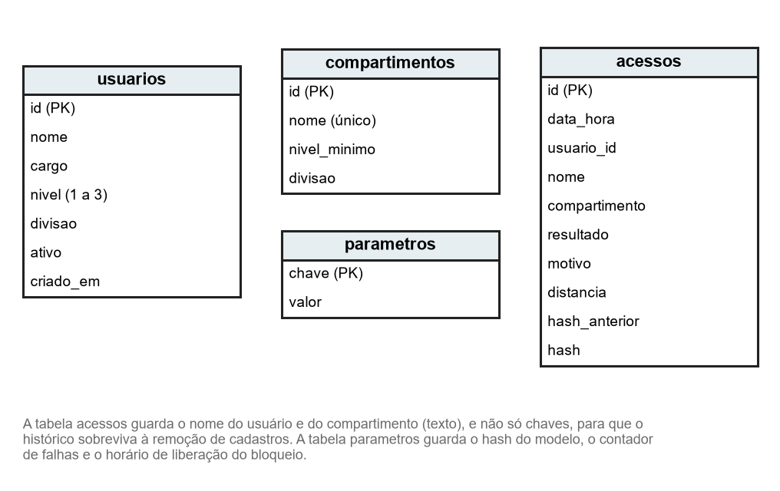
Elaborado pelos autores (2026).
A tabela de acessos repete o nome do usuário e do compartimento, em vez de guardar apenas chaves. É uma decisão deliberada: se o cadastro de um usuário for removido, por exemplo por pedido de eliminação de dados, o histórico continua legível, pois a trilha de auditoria precisa sobreviver às pessoas que ela registra. As amostras biométricas, ao contrário, são apagadas junto com a remoção.

5.9.2 Regras de cadastro
O banco e o serviço aplicam as regras antes de gravar: o nome deve ter ao menos três caracteres; o nível deve ser 1, 2 ou 3; o diretor deve ter divisão; nomes duplicados entre usuários ativos são recusados, sem diferenciar maiúsculas; e só pode existir um usuário ativo de nível 3. A última regra implementa a exclusividade do ministro prevista no enunciado. Para trocar de ministro, é preciso desativar o anterior. As regras são verificadas antes de o sistema pedir ao usuário que posicione o rosto diante da câmera, para não desperdiçar a captura de um cadastro que seria recusado.

5.9.3 Histórico encadeado por hash
Todo resultado de tentativa é registrado com data e hora, usuário, compartimento, resultado, motivo e distância. As operações administrativas (cadastro, remoção de usuário e retreino do modelo) também entram no histórico, com o nome de quem as autorizou e o resultado "ADMIN", para que a trilha mostre não só quem tentou abrir o cofre, mas também quem mudou quem pode abri-lo. Cada linha inclui o hash da linha anterior e o seu próprio hash, calculado com SHA-256 sobre todos os campos e sobre o hash anterior. A primeira linha usa uma sequência de zeros no lugar do anterior. É a mesma ideia de uma cadeia de blocos simplificada: alterar o conteúdo de uma linha muda o seu hash e quebra o encadeamento com a linha seguinte, e apagar uma linha do meio deixa a seguinte apontando para um hash que não existe mais. A função de verificação percorre o histórico recalculando os hashes e aponta a primeira linha suspeita.
O encadeamento sozinho, porém, não vê a remoção das últimas linhas: a cadeia restante continua válida. Para cobrir esse caso, o banco guarda também uma âncora, formada pelo total de linhas e pelo último hash, atualizada a cada registro, e a verificação confere se o histórico ainda bate com ela. A edição de uma linha, a remoção de uma linha do meio e a remoção das últimas linhas são cobertas por testes automatizados, e um script permite demonstrar a detecção. A verificação também falha de forma fechada: se o histórico tem linhas mas a âncora foi apagada, o resultado é "suspeito", e não "íntegro", e cada registro e a atualização da âncora são gravados na mesma transação, para que uma queda no meio não gere falso alarme.
É importante registrar o limite dessa proteção. A âncora mora no mesmo banco que o histórico, de modo que um atacante com acesso total ao arquivo poderia recalcular toda a cadeia e a âncora. Para defesa completa, seria necessário ancorar periodicamente o último hash em um sistema externo ou assiná-lo com uma chave guardada fora da máquina, melhoria listada nos trabalhos futuros.

5.10 Cadastro e administração
O cadastro de usuários é feito pela câmera. O sistema captura 25 amostras de rosto, pedindo ao usuário que varie levemente a pose (olhar de frente, virar para os lados, inclinar a cabeça, sorrir) para que o cadastro represente a variação natural. Só amostras com qualidade aprovada, de um único rosto, entram no cadastro, e um cadastro com menos de cinco amostras é recusado, pois um usuário sem biometria nunca poderia ser reconhecido, e há um intervalo mínimo de 0,35 segundo entre uma captura e outra, para que não sejam quase idênticas. A captura tem limite de dois minutos, e pode ser cancelada a qualquer momento com a tecla ESC ou fechando a janela.
Se algo falhar depois de o usuário ser criado no banco, por exemplo ao gravar as amostras, o cadastro é desfeito, para não deixar no banco um usuário sem biometria.
As operações administrativas (cadastrar, remover usuários e gerar relatórios) são protegidas. Quando o banco está vazio, o primeiro cadastro é obrigatoriamente o do ministro, sem autenticação, o que resolve o problema de "quem cadastra o primeiro administrador". Se já existirem usuários e não houver ministro ativo, o menu recusa qualquer cadastro, pois cadastrar o ministro sem autenticação permitiria que qualquer pessoa com acesso ao menu assumisse a administração. A partir daí, qualquer operação administrativa exige que o ministro se autentique pela câmera, como se tentasse abrir um compartimento virtual de nível 3 chamado "Administração do sistema". Concluída a autenticação, a sessão de administrador vale por cinco minutos, para não obrigar a repetir o processo a cada operação, e expira em seguida. Essa decisão aplica o princípio de que quem administra o cofre deve ter o mesmo nível de autorização exigido para acessar seu compartimento mais sensível.
Esse desenho cria dois impasses possíveis, que foram identificados na revisão do trabalho e tratados. O primeiro é a remoção do próprio ministro: se o menu permitisse, o sistema ficaria sem ninguém capaz de se autenticar como administrador. Por isso o menu recusa remover o ministro. A troca de ministro é uma ação local, do administrador da máquina, pelo comando python -m cofre trocar-ministro, que primeiro captura as amostras do substituto e só então efetiva a troca: o ministro anterior é desativado, o novo é cadastrado, a biometria do anterior é apagada e a operação é registrada. Se a captura for cancelada ou o cadastro falhar, o anterior volta ao estado em que estava, com a biometria e o modelo, de modo que uma troca interrompida nunca deixa o sistema sem ministro. O segundo impasse é o modelo adulterado, descrito na seção sobre a fase 5, resolvido pelo comando local retreinar. Nos dois casos, a decisão de não pôr a recuperação no menu é deliberada, pois um caminho de recuperação acessível a qualquer um seria também um caminho de ataque.

5.11 Interface com o usuário
A interface tem dois elementos. O primeiro é um menu de texto, no terminal, com as operações: cadastrar usuário, autenticar e abrir compartimento, listar usuários, remover usuário, relatórios, verificar integridade do histórico, demonstração das cinco fases e diagnóstico de câmera. O segundo são as janelas de vídeo do OpenCV, usadas para o cadastro, a autenticação e as demonstrações.
Durante a autenticação, a janela mostra o vídeo com um retângulo ao redor do rosto, cuja cor indica o estado da tentativa, e uma barra de status com a mensagem atual, a distância calculada, o limiar e o tempo restante. Ao final, uma tela com borda verde ou vermelha informa o resultado e mostra o nome do usuário, o nível, o compartimento e o motivo da decisão, como na Figura 9.
Figura 9 – Telas de resultado: acesso permitido ao laboratório da divisão e acesso negado à câmara central
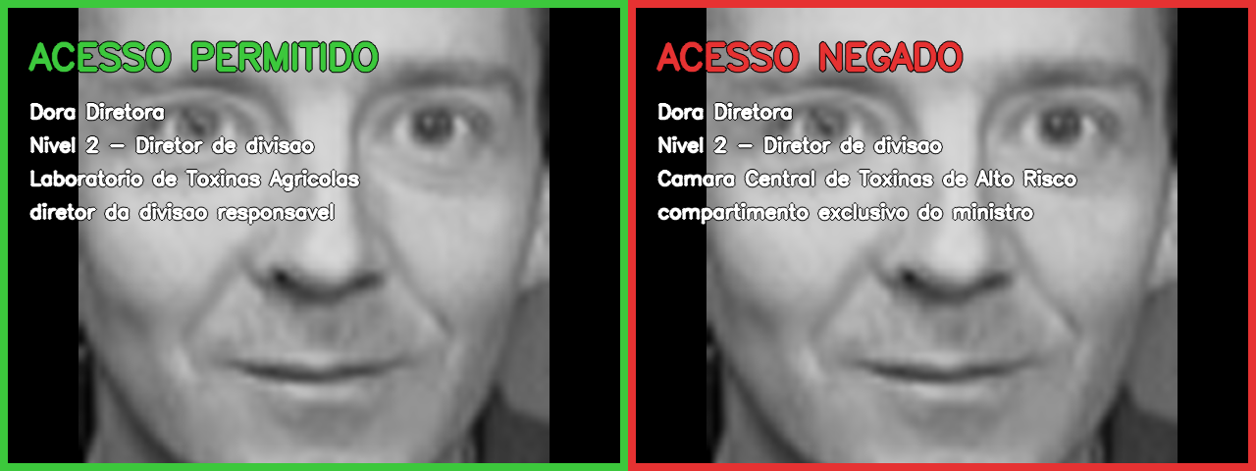
Elaborado pelos autores (2026), com imagem da base ORL (SAMARIA; HARTER, 1994).
A demonstração das cinco fases é uma janela criada para a apresentação: mostra lado a lado a imagem capturada com a caixa do rosto, o recorte pré-processado, o rosto segmentado e mascarado, a imagem LBP e o resultado da classificação, como na Figura 10. Com ela, a banca vê o que o sistema "enxerga" em cada fase, em tempo real.
Figura 10 – Painel das cinco fases gerado pelo programa
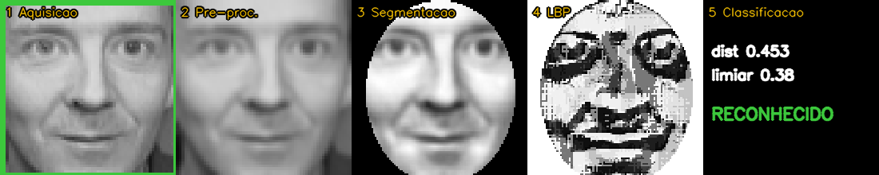
Elaborado pelos autores (2026), com imagem da base ORL (SAMARIA; HARTER, 1994).
Os textos desenhados nas janelas não têm acentos, porque as fontes do OpenCV cobrem apenas caracteres ASCII; os menus do terminal usam o português completo.

5.12 Tratamento de erros
O tratamento de erros foi tratado como requisito, e não como complemento. Cada falha previsível tem uma exceção própria, e a interface a converte em mensagem e retorna ao menu, sem encerrar o programa. O Quadro 12 resume as situações cobertas.
Quadro 12 – Situações de erro previstas e comportamento do sistema
Situação | Comportamento
Câmera ocupada, desconectada ou sem permissão | Mensagem orientando verificar a conexão e as permissões de privacidade do Windows
Câmera deixa de enviar imagens durante o uso | Encerra a captura e informa a falha, liberando a câmera
Arquivo de imagem inexistente, ilegível ou que não é imagem | Mensagem específica; nenhuma tentativa de acesso é concedida
Nenhum rosto na imagem ou no quadro | Orientação para aproximar o rosto; em arquivo, negação registrada
Mais de um rosto relevante | Tentativa reiniciada; negação registrada se persistir
Imagem escura, clara ou desfocada | Quadro descartado com o motivo exibido
Rosto desconhecido | Acesso negado, foto guardada como evidência, falha contada para o bloqueio
Pessoa reconhecida sem permissão para o compartimento | Acesso negado e registrado, sem contar para o bloqueio
Remoção do ministro pelo menu | Recusada; a troca é feita pelo comando local
Modelo ausente, sem hash registrado ou com hash divergente | Uso recusado, com a causa explicada; recuperação pelo comando local de retreino
Cadastro inválido (nome curto, nível inexistente, segundo ministro) | Recusa antes da captura, com a regra violada
Terminal bloqueado | Tentativas recusadas com o tempo restante
Interrupção pelo usuário (ESC, janela fechada, Ctrl+C) | Cancelamento limpo, sem contar como falha de segurança
Elaborado pelos autores (2026).

5.13 Funções extras e relatórios
Além das exigências básicas, o programa oferece as funções extras já mencionadas: prova de vida, recusa de mais de um rosto, bloqueio por falhas, histórico encadeado com registro das operações administrativas, verificação de integridade, proteção das operações administrativas, remoção de dados biométricos, comandos locais de recuperação (retreino do modelo e troca de ministro) e autenticação por arquivo de imagem. Há ainda o módulo de avaliação, que mede o desempenho do reconhecedor em qualquer base de imagens organizada por pessoa, e o comando de calibração, que mede as distâncias entre as amostras de cadastro reais dos usuários, para conferir o limiar com os rostos de quem de fato usa o sistema. A calibração é otimista por construção, pois usa amostras da mesma sessão e poucos impostores, e serve para detectar problemas grosseiros, e não para certificar o desempenho.
A autenticação por arquivo de imagem merece uma advertência. Ela não tem prova de vida e, portanto, uma fotografia do titular a satisfaz. Por isso foi mantida apenas como caminho de demonstração e de teste, exigido pelo enunciado para o caso de imagens de câmera ou scanner, e os registros que ela gera trazem a marca "por arquivo, sem prova de vida" no motivo. Em uma instalação real, esse caminho deveria ser desativado ou restrito ao administrador.
Os relatórios são gerados em dois formatos. O relatório de acessos produz um arquivo CSV, que abre diretamente no Excel, com data e hora, usuário, compartimento, resultado, motivo e distância de cada tentativa, e um resumo em texto com a integridade do histórico, o total de tentativas permitidas e negadas, a taxa de negação, as tentativas por compartimento, os motivos de negação e as tentativas por usuário. O relatório de usuários lista cadastros ativos e desativados, sem qualquer dado biométrico. O relatório de acessos sempre informa, no início do resumo, se o histórico está íntegro ou violado.

5.14 Testes e resultados

5.14.1 Testes automatizados
O sistema possui 55 testes automatizados, que executam em cerca de dois segundos e não dependem de câmera. O Quadro 13 resume a cobertura por tema. Os 15 testes de integração dependem da base ORL; sem ela baixada, são pulados e a execução termina com a indicação de testes ignorados, e não de falha.
Quadro 13 – Cobertura dos testes automatizados
Tema | Testes | Exemplos do que é verificado
Características (LBP) | 4 | Código LBP de um bloco conhecido; 58 padrões uniformes mais uma classe; invariância a brilho
Pré-processamento e segmentação | 6 | Tamanho padrão; reprovação de imagem escura, clara e desfocada; regra do segundo rosto; ângulo entre olhos
Classificação | 5 | Reconhece cadastrado; rejeita desconhecido; adulteração do modelo; votação
Política e banco | 10 | Matriz de permissões; exclusividade do ministro; histórico adulterado, com linha apagada, com o fim cortado ou sem âncora; eventos administrativos
Prova de vida | 4 | Piscada completa; olhos sempre abertos não conclui; um quadro sem olhos não é piscada; perder o rosto reinicia
Sessão de autenticação | 9 | Confirmação por votação; ambiguidade; segundo rosto; foto parada; troca de pessoa; rosto desconhecido que pisca após a identificação; foto, rosto próprio piscando e foto de novo
Bloqueio | 2 | Bloqueio após três falhas e liberação; sucesso zera o contador
Integração (sem câmera) | 15 | Três usuários, um por nível; diretor só na sua divisão; intruso negado; bloqueio; negação de política não bloqueia; ministro não removível; troca de ministro atômica; modelo adulterado e recuperação; modelo sem hash recusado; histórico íntegro e com as operações administrativas
Elaborado pelos autores (2026).
Todos os 55 testes passam. Os testes de integração cadastram três pessoas da base ORL, uma para cada nível, e confirmam a matriz de permissões e a recusa de uma quarta pessoa não cadastrada. Como a base ORL tem mais variação de pose do que a câmera usada no mesmo ambiente, esses testes empregam um limiar mais tolerante do que o de produção, o que está explicado no próprio código; a finalidade deles é verificar o fluxo, e não a taxa de acerto, que é medida nos experimentos.
Os testes automatizados não cobrem os fluxos que só existem com câmera, como a captura das 25 amostras e a autenticação com prova de vida. Para pegar erros de programação nesses caminhos, um script de simulação executa as mesmas funções da interface com uma câmera simulada, que entrega quadros montados com rostos da base ORL ampliados, e sem abrir janelas. Nessa simulação, o cadastro de três usuários pelo fluxo de câmera obteve as 25 amostras de cada um, o ministro foi aceito na câmara central, o diretor foi aceito no laboratório da sua divisão e negado na câmara central, a sequência sem piscada falhou na prova de vida por tempo esgotado e a sequência com piscada simulada (olhos apagados em dois quadros consecutivos) foi aceita. A simulação não mede desempenho de reconhecimento, pois os quadros não têm o aspecto de uma câmera real, e a piscada simulada não substitui a verificação com pessoas.

5.14.2 Protocolo dos experimentos
Os experimentos usam a base ORL em conjunto aberto, imitando o cofre. As 40 pessoas foram divididas em 20 cadastradas e 20 intrusos, que nunca aparecem no cadastro. As cinco primeiras imagens de cada pessoa cadastrada formam o cadastro; as cinco restantes são os testes de usuário legítimo (100 testes). As dez imagens de cada intruso são os testes de impostor (200 testes). Essa divisão, com as pessoas de índice par (s01, s03 e assim por diante) cadastradas e as de índice ímpar como intrusas, é chamada aqui de divisão de referência. Como uma única divisão é frágil, cada configuração foi repetida em 30 divisões aleatórias, em que as pessoas cadastradas, as imagens de cadastro e as de teste são sorteadas, e os resultados são relatados como média e desvio-padrão.
As métricas seguem a norma ISO/IEC 19795-1 para identificação em conjunto aberto. A FAR é a fração de impostores aceitos como alguém. A FRR é a fração de legítimos recusados ou identificados como outra pessoa. A EER é o ponto em que as duas se igualam. Como a FRR inclui a troca de identidade, a EER pode passar de 50% em situações extremas, o que não ocorre na verificação de um para um. Como o cofre prioriza a segurança, relata-se também a FRR com FAR de cerca de 1%, isto é, a fração de legítimos recusados quando o limiar é ajustado para aceitar no máximo um impostor em cem. Essa medida diz o quanto de conveniência se perde ao exigir segurança, e é mais informativa para o cofre do que a EER.
Quatro cuidados metodológicos merecem registro. Primeiro, as imagens de cadastro e de teste são distintas, pois medir com as mesmas imagens usadas no cadastro daria resultados enganosamente bons. Segundo, as 30 divisões saem das mesmas 40 pessoas, de modo que o desvio-padrão mede a sensibilidade do resultado à divisão, e não a incerteza de generalizar para outras pessoas, que é maior. Terceiro, os parâmetros foram comparados e escolhidos sobre os mesmos dados em que são relatados, sem um conjunto de validação separado, o que torna os números otimistas. Quarto, as variantes foram avaliadas sobre as mesmas divisões, o que permite comparar pares de variantes divisão a divisão. Por isso, além de média e desvio-padrão, relatam-se diferenças pareadas, com intervalo de confiança de 95% da média (t de Student, 29 graus de liberdade). Esse intervalo vale para a variação entre divisões das mesmas 40 pessoas, e não para outras pessoas. Em consequência, as comparações entre variantes devem se apoiar na diferença pareada, e não no desvio-padrão isolado, que mistura a dificuldade própria de cada divisão.

5.14.3 Desempenho no conjunto aberto
Com a configuração padrão (LBP com grade 8 por 8, CLAHE, máscara, distância qui-quadrado, cinco imagens de cadastro e decisão pela menor distância), o EER médio em 30 divisões foi de 15,1%, com desvio-padrão de 3,1 pontos, e de 17,3% na divisão de referência. A FRR com FAR de cerca de 1% foi de 30,8% (desvio-padrão de 5,4): para aceitar no máximo um impostor em cem, cerca de três em cada dez tentativas legítimas seriam recusadas. A Figura 11 mostra, para a divisão de referência, as distribuições das distâncias e as curvas de FAR e FRR.
Figura 11 – Distribuição das distâncias e curvas de FAR e FRR na base ORL (divisão de referência)
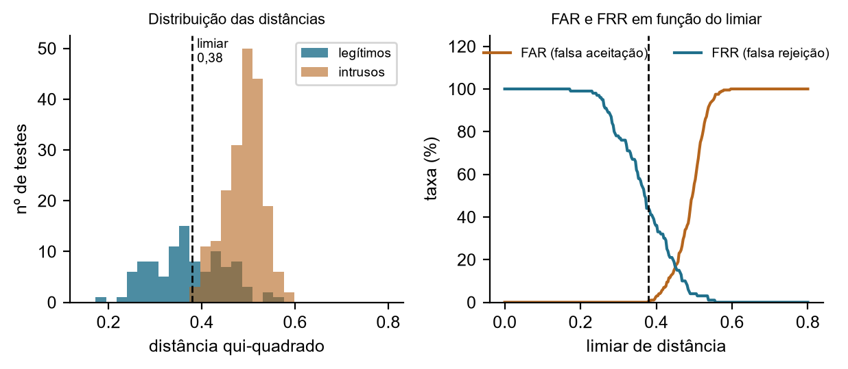
Elaborado pelos autores (2026), a partir de experimento com a base ORL (SAMARIA; HARTER, 1994).
Na divisão de referência, as distâncias de usuários legítimos tiveram média de 0,372, e as de intrusos, média de 0,490, e a menor distância de um intruso foi 0,378. As distribuições se sobrepõem em parte. O limiar de produção, 0,38, foi escolhido nessa mesma divisão, logo acima da menor distância de impostor, e por isso a falsa aceitação medida nela (0,5%, um impostor em 200 testes) é otimista por construção: um intervalo de confiança de 95% para uma proporção de 1 em 200 vai de cerca de 0% a 3%. Um teste menos circular é verificar o mesmo limiar nas 30 divisões aleatórias, que não foram usadas para escolhê-lo, embora sejam das mesmas pessoas: ali, a FAR média foi de 0,18% (desvio-padrão de 0,25 pontos, máximo de 0,5%), e a FRR média, de 36,2% (desvio-padrão de 6,1 pontos). A falsa aceitação baixa se repete nessas divisões, embora elas compartilhem as mesmas pessoas e imagens, e o preço é alto: mais de um terço das tentativas legítimas seria recusado na base ORL. Esse resultado é coerente com a característica da base (imagens de 64 por 64 pixels, com grande variação de pose e de expressão) e com a escolha deliberada de priorizar a segurança, e não deve ser minimizado.
Duas ressalvas limitam o que esses números permitem afirmar. A primeira é que a ORL passa pelo pipeline sem a detecção do rosto, sem o alinhamento pelos olhos e sem a prova de vida, que fazem parte do sistema com câmera e não foram avaliados; além disso, as distâncias de imagens de webcam têm outra escala. A segunda é que a expectativa de uma FRR menor com câmera, cadastro de 25 amostras e uso no mesmo ambiente é uma hipótese a confirmar, e não um resultado. O limiar de 0,38 é, portanto, um ponto de partida conservador, e o comando de calibração com as amostras de cadastro reais serve para conferi-lo.

5.14.4 Efeito dos parâmetros
A Tabela 1 mostra o efeito do tamanho da grade de blocos.
Tabela 1 – Efeito da grade de blocos do histograma LBP
Variante | EER, divisão de referência (%) | EER, média ± desvio-padrão em 30 divisões (%) | FRR com FAR de cerca de 1%, média ± desvio-padrão (%)
1 × 1 (histograma global) | 52,8 | 43,3 ± 4,4 | 77,7 ± 6,2
3 × 3 | 25,0 | 19,9 ± 3,5 | 40,0 ± 6,3
4 × 4 | 19,0 | 17,2 ± 3,3 | 30,3 ± 7,7
5 × 5 | 19,0 | 17,0 ± 3,7 | 33,4 ± 7,3
6 × 6 | 16,0 | 15,3 ± 3,3 | 32,2 ± 6,7
7 × 7 | 17,0 | 14,6 ± 2,6 | 32,6 ± 6,1
8 × 8 (padrão) | 17,3 | 15,1 ± 3,1 | 30,8 ± 5,4
10 × 10 | 18,0 | 17,0 ± 3,6 | 33,5 ± 7,0
Elaborado pelos autores (2026), a partir de experimento com a base ORL (SAMARIA; HARTER, 1994).
O resultado mais claro é o do histograma global, com grade de um bloco, cujo EER médio, 43,3%, é muito pior que o de qualquer grade com blocos: o histograma global perde a informação de onde cada textura aparece. Na divisão de referência, esse EER chega a 52,8%, valor acima de 50% que é possível porque a FRR inclui a troca de identidade, e não significa desempenho pior que o sorteio, pois a identificação entre 20 pessoas por acaso acertaria apenas 5%. Dividir o rosto em blocos é, portanto, a decisão que mais pesa no desempenho do descritor. A partir de 4 por 4 blocos, e até 10 por 10, as diferenças são da ordem do desvio-padrão, e a faixa de 6 por 6 a 8 por 8 é a de menor erro, sem que se possa dizer qual grade é a melhor; manteve-se a de 8 por 8.
A Tabela 2 compara variantes do pré-processamento.
Tabela 2 – Efeito do pré-processamento
Variante | EER, divisão de referência (%) | EER, média ± desvio-padrão em 30 divisões (%) | FRR com FAR de cerca de 1%, média ± desvio-padrão (%)
CLAHE e máscara elíptica (padrão) | 17,3 | 15,1 ± 3,1 | 30,8 ± 5,4
Sem máscara | 15,0 | 12,7 ± 2,6 | 25,2 ± 4,8
Equalização global | 18,8 | 12,6 ± 3,3 | 20,7 ± 5,7
Sem equalização | 17,3 | 12,5 ± 3,2 | 20,8 ± 5,8
Sem equalização e sem máscara | 15,0 | 10,5 ± 2,8 | 16,8 ± 5,2
Elaborado pelos autores (2026), a partir de experimento com a base ORL (SAMARIA; HARTER, 1994).
Este é o resultado que mais contraria o projeto original, e merece uma leitura sem rodeios. Na base ORL, tanto a equalização adaptativa quanto a máscara elíptica pioraram o desempenho: o EER médio foi de 15,1% com as duas etapas e de 10,5% sem elas, uma diferença pareada de 4,6 pontos (intervalo de confiança de 95% de 4,0 a 5,3), com as etapas piores em todas as 30 divisões, e a FRR com FAR de 1% passou de 16,8% para 30,8%. A equalização global e a ausência de equalização deram resultados equivalentes entre si. A ausência de ganho com a equalização global era previsível: o LBP é invariante a qualquer transformação monotônica de brilho, e a equalização global é uma transformação desse tipo. Para o CLAHE e a máscara, a explicação provável é que as imagens da ORL já são recortes justos do rosto, tomados com iluminação controlada, de modo que não há fundo a remover nem sombras fortes a corrigir, e as duas etapas apenas descartam informação (a máscara remove as laterais do rosto) ou amplificam ruído.
O que fazer com esse resultado? As duas etapas foram pensadas para uma câmera real, em que o recorte do detector inclui cantos de fundo e a luz é irregular, situação que a ORL não reproduz. Como não há dados de câmera em quantidade suficiente para decidir, elas foram mantidas ligadas, mas transformadas em opções de configuração, e a escolha deve ser feita comparando as duas configurações com o comando de calibração, usando os rostos de quem de fato vai usar o sistema. Isso é uma hipótese de projeto que os dados disponíveis não sustentam, e o relatório não afirma o contrário.
A Tabela 3 compara as medidas de distância, o número de amostras usado na decisão e o método.
Tabela 3 – Efeito da medida de distância, do número de amostras na decisão e do método
Variante | EER, divisão de referência (%) | EER, média ± desvio-padrão em 30 divisões (%) | FRR com FAR de cerca de 1%, média ± desvio-padrão (%)
Distância qui-quadrado (padrão) | 17,3 | 15,1 ± 3,1 | 30,8 ± 5,4
Distância euclidiana | 23,0 | 18,6 ± 3,9 | 30,6 ± 5,8
Interseção de histogramas | 17,0 | 15,2 ± 3,4 | 30,2 ± 5,7
Decisão pela menor distância (k = 1, padrão) | 17,3 | 15,1 ± 3,1 | 30,8 ± 5,4
Média das duas menores distâncias (k = 2) | 21,0 | 16,1 ± 3,5 | 36,0 ± 7,7
Média das três menores distâncias (k = 3) | 20,3 | 17,5 ± 3,3 | 41,1 ± 8,4
Eigenfaces (PCA com 40 componentes) e distância euclidiana | 20,0 | 19,7 ± 3,9 | 41,0 ± 9,4
Eigenfaces, melhor configuração testada (PCA 80 + cosseno) | 24,0 | 18,0 ± 3,9 | 40,5 ± 8,7
LBP sem CLAHE e sem máscara (qui-quadrado), para comparação justa | 15,0 | 10,5 ± 2,8 | 16,8 ± 5,2
Eigenfaces sem CLAHE (PCA com 80 componentes e cosseno) | – | 21,2 ± 3,6 | –
Elaborado pelos autores (2026), a partir de experimento com a base ORL (SAMARIA; HARTER, 1994).
Para histogramas, as medidas qui-quadrado e de interseção tiveram EER médio em torno de 15%, contra 18,6% da euclidiana (diferença pareada de 3,5 pontos, com intervalo de 2,6 a 4,3), o que é compatível com a recomendação da literatura de usar medidas próprias para histogramas (AHONEN; HADID; PIETIKÄINEN, 2006); na FRR com FAR de 1%, porém, as três medidas ficaram equivalentes, de modo que a vantagem aparece no ponto de equilíbrio e não no ponto de operação do cofre. A decisão pela menor distância (k = 1) superou a média de várias amostras tanto no EER (k = 2 foi pior por 1,0 ponto, com intervalo de 0,5 a 1,5, uma diferença pequena, porém presente em 70% das divisões) quanto na FRR com FAR de 1%, provavelmente porque, com poucas imagens de cadastro e grande variação de pose, a amostra mais parecida é mais informativa que a média, que inclui poses muito diferentes.
Na comparação entre métodos, o LBP com qui-quadrado (EER médio de 15,1%) ficou à frente das eigenfaces, mesmo na melhor configuração de PCA testada entre dez (número de componentes de 10 a 80 e distância euclidiana ou do cosseno): a diferença pareada foi de 2,9 pontos, com intervalo de confiança de 1,5 a 4,3, e o LBP foi melhor em 77% das divisões. As duas condições de pré-processamento não são iguais, pois o PCA da linha anterior usa CLAHE e o LBP padrão usa CLAHE e máscara. Por isso a tabela traz também as duas variantes sem CLAHE: o LBP sem CLAHE e sem máscara teve EER médio de 10,5%, e o PCA sem CLAHE, de 21,2%, uma diferença pareada de 10,7 pontos (intervalo de 9,5 a 11,9), a favor do LBP em todas as 30 divisões. Em outras palavras, a vantagem do LBP sobre o PCA é pequena quando ambos usam CLAHE e grande quando nenhum usa, o que é coerente com o fato de o PCA depender da normalização de iluminação, e o LBP, não. As configurações de PCA foram escolhidas nos mesmos dados em que são relatadas, como as do LBP, de modo que a comparação é justa no tratamento. O LBP também teve FRR menor com FAR de 1%.
A Tabela 4 reúne as diferenças pareadas das principais comparações. Os intervalos mostram que várias diferenças de apenas um a três pontos são consistentes entre as divisões, mas lembram que a variação considerada é a das divisões das mesmas 40 pessoas, e que os parâmetros foram escolhidos nesses mesmos dados.
Tabela 4 – Diferenças pareadas de EER entre variantes, nas mesmas 30 divisões
Comparação (variante contra referência) | Diferença média (pontos percentuais) | Intervalo de confiança de 95% | Divisões em que a variante é pior (%)
LBP padrão (CLAHE e máscara) contra LBP sem CLAHE e sem máscara | +4,6 | +4,0 a +5,3 | 100
PCA 80 + cosseno (com CLAHE) contra LBP padrão (com CLAHE e máscara) | +2,9 | +1,5 a +4,3 | 77
PCA 80 + cosseno (sem CLAHE) contra LBP sem CLAHE e sem máscara | +10,7 | +9,5 a +11,9 | 100
Distância euclidiana contra qui-quadrado (LBP padrão) | +3,5 | +2,6 a +4,3 | 87
Decisão por k = 2 contra k = 1 (LBP padrão) | +1,0 | +0,5 a +1,5 | 70
Elaborado pelos autores (2026), a partir de experimento com a base ORL (SAMARIA; HARTER, 1994).
A Figura 12 apresenta graficamente os resultados da grade e dos métodos, com os desvios-padrão, e a Figura 13 mostra o efeito do número de imagens de cadastro.
Figura 12 – Efeito da grade de blocos e comparação entre métodos e medidas de distância (média e desvio-padrão em 30 divisões)
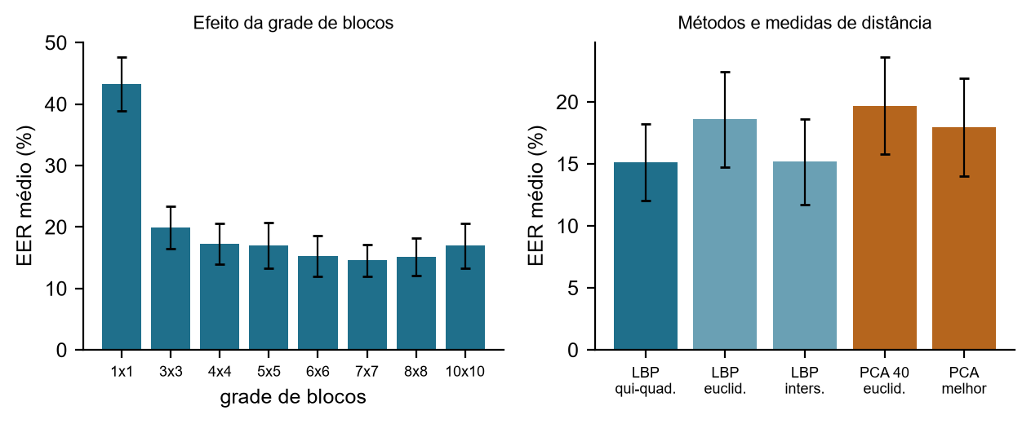
Elaborado pelos autores (2026), a partir de experimento com a base ORL.
Tabela 5 – Efeito do número de imagens de cadastro por pessoa
Variante | EER, divisão de referência (%) | EER, média ± desvio-padrão em 30 divisões (%) | FRR com FAR de cerca de 1%, média ± desvio-padrão (%)
2 imagens de cadastro | 30,6 | 28,4 ± 4,1 | 52,3 ± 6,7
3 imagens de cadastro | 27,1 | 22,7 ± 4,4 | 43,0 ± 7,0
5 imagens de cadastro (padrão) | 17,3 | 15,1 ± 3,1 | 30,8 ± 5,4
7 imagens de cadastro | 15,3 | 11,6 ± 2,8 | 22,9 ± 5,3
Elaborado pelos autores (2026), a partir de experimento com a base ORL (SAMARIA; HARTER, 1994).
Figura 13 – Efeito do número de imagens de cadastro por pessoa
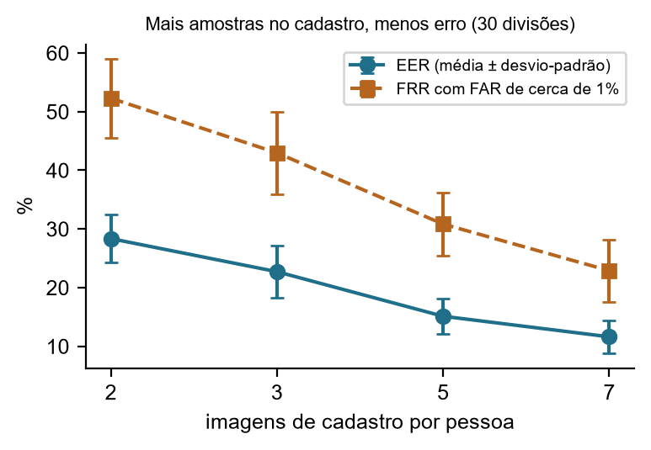
Elaborado pelos autores (2026), a partir de experimento com a base ORL.
O efeito mais robusto de todo o conjunto é o do número de imagens de cadastro, na Tabela 5 e na Figura 13: o EER médio caiu de 28,4% com duas imagens para 11,6% com sete, e a FRR com FAR de 1% caiu de 52,3% para 22,9%, de forma monotônica e com diferenças muito maiores que os desvios-padrão. Duas ressalvas: a quantidade de imagens de teste varia conforme o número de imagens de cadastro (quanto mais imagens no cadastro, menos sobram para o teste), e a extrapolação para os 25 quadros capturados em sequência pela câmera não é direta, pois eles são fortemente correlacionados entre si e valem menos que 25 imagens independentes. Ainda assim, a tendência embasa a decisão de capturar mais amostras, variando a pose, no cadastro do cofre.

5.14.5 Verificação com a câmera
O diagnóstico de câmera do programa mede, durante alguns segundos, o desempenho do pipeline em quadros reais, sem gravar imagens. Em uma captura de seis segundos com a câmera integrada do computador de desenvolvimento, foram processados 76 quadros de 640 por 480 pixels, com rosto detectado em 73 deles (96%) e qualidade aprovada em todos os 73. O tempo médio de processamento por quadro foi de 29 milissegundos, o que permitiria cerca de 35 quadros por segundo, mas a captura entregou 76 quadros em seis segundos, cerca de 13 por segundo. A câmera, e não o processamento, foi o fator limitante, e o requisito de tempo real é atendido com folga em um computador comum sem placa gráfica.
A mesma medição revelou um problema que foi corrigido: o detector de olhos, com os parâmetros iniciais, só encontrou os dois olhos abertos em 5 dos 76 quadros, o que tornaria a prova de vida inviável. Os parâmetros foram então reajustados, como descrito na seção sobre a segmentação. Esse episódio ilustra o valor de medir o sistema com dados reais, em vez de supor que ele funciona.

5.15 Limitações e trabalhos futuros
O trabalho tem limitações que devem ser declaradas com clareza. A avaliação de desempenho usa uma base pública de baixa resolução e com poucas imagens por pessoa, e seus números não se transferem diretamente para a câmera. Não houve avaliação com um número grande de usuários reais, nem testes de diferentes condições de iluminação e de uso de óculos, barba ou máscara, e todos os resultados, portanto, devem ser lidos como indícios, e não como garantias.
A prova de vida por piscada dificulta o uso de fotografias, mas não protege contra vídeo, máscaras ou outros ataques mais elaborados, e a taxa com que uma fotografia real em movimento consegue passar não foi medida. A verificação da taxa de reconhecimento de piscadas por muitas pessoas reais também não foi feita, e o ajuste do detector de olhos foi feito com uma única pessoa. A autenticação por arquivo não tem prova de vida e, em uma instalação real, deveria ser desativada ou restrita ao administrador. Os dados biométricos guardados em disco não estão criptografados, e a integridade do modelo e do histórico é verificada por hash guardado no mesmo banco, de modo que um atacante com acesso total ao computador poderia refazer as impressões digitais.
Há também limitações de avaliação que merecem destaque. Os experimentos com a base ORL saltam a detecção do rosto, o alinhamento pelos olhos e a prova de vida, que fazem parte do pipeline com câmera, e portanto não avaliam o efeito dessas etapas. O limiar de decisão foi escolhido nos mesmos dados em que foi medido, o que torna sua falsa aceitação otimista, e é aplicado a imagens de câmera cuja escala de distâncias é diferente. O comando de calibração com as amostras de cadastro ajuda a conferir o limiar, mas não substitui um teste com pessoas e sessões diferentes. Por fim, o sistema guarda, como evidência, a foto das tentativas negadas, o que é útil para auditoria, mas deve ter prazo de retenção definido para atender ao princípio da necessidade da LGPD; a eliminação automática dessas fotos não foi implementada, assim como a definição formal da base legal e o relatório de impacto à proteção de dados.
Como trabalhos futuros, propõem-se: substituir ou complementar o descritor LBP por um modelo de aprendizado profundo auditável e avaliá-lo com a mesma metodologia; adicionar uma segunda modalidade ou um segundo fator, como cartão ou senha, em linha com a prática de sistemas de alta segurança; criptografar os dados biométricos em repouso; ancorar o histórico em um serviço externo com assinatura; incluir detecção de ataques de apresentação por análise de textura ou de profundidade; avaliar o desempenho por grupos demográficos; e definir uma política de retenção e eliminação das evidências fotográficas.

5.16 Interdisciplinaridade aplicada ao projeto
O Quadro 14 mostra, de forma concreta, em que ponto do programa cada área do conhecimento aparece.
Quadro 14 – Áreas do conhecimento integradas no projeto
Área | Conceito | Onde aparece no programa
Matemática e álgebra linear | Matrizes, convolução, autovetores (PCA) | Filtro gaussiano, imagens como matrizes, comparação com eigenfaces
Estatística | Distribuições, taxas de erro, incerteza | FAR, FRR, EER, média e desvio-padrão entre divisões e intervalos de confiança das diferenças
Óptica e física | Formação da imagem, exposição do sensor, iluminação | Verificação de brilho e nitidez e descarte dos primeiros quadros, em que a câmera ainda ajusta a exposição
Processamento de sinais | Filtragem, histogramas | Pré-processamento e descritor LBP
Segurança da informação | Controle de acesso, integridade, autenticação | Política de três níveis, hash do modelo, histórico encadeado, bloqueio
Criptografia | Funções de hash | SHA-256 do modelo e dos registros
Banco de dados | Modelagem e integridade | Esquema SQLite e restrições
Engenharia de software | Arquitetura, testes, tratamento de erros | Módulos por fase, 55 testes, exceções específicas
Direito | LGPD e dados sensíveis | Guarda mínima, remoção de dados, finalidade
Ética | Viés, vigilância, consentimento | Cadastro voluntário, discussão de justiça algorítmica
Interação humano-computador | Usabilidade e retorno ao usuário | Mensagens por estado, painel das fases, telas de resultado
Elaborado pelos autores (2026).
A correspondência do quadro só mostra que as áreas estão presentes. O que caracteriza a interdisciplinaridade é que as decisões de projeto exigiram combinar áreas, e três casos ilustram isso. O primeiro é a escolha do limiar de decisão, que é ao mesmo tempo um problema de estatística (a troca entre dois tipos de erro), de segurança (o custo de um intruso aceito é muito maior que o de um legítimo recusado) e de ética (quem arca com as recusas e se existe um caminho alternativo de acesso). Uma decisão puramente matemática, como minimizar o erro total, levaria a um limiar inadequado para um cofre. O segundo caso é a invariância do LBP a mudanças monotônicas de brilho, uma propriedade matemática simples que tem consequência prática em óptica: ela explica por que o descritor tolera variações de exposição da câmera, e também por que a equalização global de histograma, que é uma transformação monotônica, pouco altera o resultado, como os experimentos mostraram. O terceiro é a coleta de dados: a exigência legal de necessidade e finalidade, vinda do direito, determinou que o cofre guardasse recortes normalizados em vez de fotografias completas, e a reflexão ética sobre vigilância determinou que a captura ocorresse apenas por ação voluntária do usuário diante da câmera.

5.17 Instalação e operação
O programa depende de Python 3.12 e das bibliotecas OpenCV (série 4.11) e NumPy. A instalação das dependências é feita com o gerenciador de pacotes do Python, a partir de um arquivo de requisitos que acompanha o código. A execução é feita pelo comando python -m cofre, que abre o menu; o comando python -m cofre diagnostico testa a câmera; o comando python -m cofre calibrar confere o limiar com as amostras de cadastro; os comandos retreinar e trocar-ministro são ações locais de recuperação; e o comando python -m unittest discover -s testes executa os testes automatizados. O guia que acompanha o trabalho traz o passo a passo completo, incluindo o roteiro de demonstração.

6 CONSIDERAÇÕES FINAIS
Este trabalho desenvolveu um sistema de identificação e autenticação biométrica facial para proteger o acesso a um cofre de segurança máxima, seguindo as cinco fases do processamento de imagens digitais exigidas no enunciado. O programa captura a imagem pela câmera, pré-processa e segmenta o rosto, descreve-o com padrões binários locais, classifica-o por distância qui-quadrado em conjunto aberto e decide o acesso conforme três níveis de segurança, com a restrição do diretor à sua divisão e a exclusividade do ministro.
O desenvolvimento permitiu observar, na prática, que a qualidade de um sistema biométrico depende menos de um algoritmo isolado do que da combinação de decisões em toda a cadeia. A verificação de qualidade da amostra, a recusa de mais de um rosto, a votação em vários quadros, a margem mínima entre candidatos, a prova de vida e o bloqueio por falhas não são suficientes sozinhas, mas, em conjunto, dificultam a aceitação de um intruso, que é o erro mais grave em um cofre. Também ficou claro que a separação entre quem a pessoa é, decidido pelo reconhecimento, e o que ela pode fazer, decidido pela política, torna o sistema mais seguro e mais fácil de testar. A revisão crítica do trabalho mostrou, ainda, que segurança é também uma questão de recuperação: um sistema que se tranca por completo, ao recusar um modelo adulterado ou ao perder o único administrador, é inseguro à sua maneira, e por isso foram projetados caminhos locais de recuperação, registrados no histórico.
Os experimentos trouxeram resultados que precisam ser relatados com franqueza. Em 30 divisões aleatórias da base ORL, o descritor LBP com distância qui-quadrado obteve taxa de erro igual média de 15,1% (desvio-padrão de 3,1 pontos), à frente da distância euclidiana (3,5 pontos) e do melhor ajuste de eigenfaces testado (2,9 pontos com CLAHE em ambos, e 10,7 pontos sem CLAHE em ambos), em diferenças pareadas consistentes entre as divisões. O número de imagens de cadastro teve efeito grande e consistente, o que justifica capturar 25 amostras no cofre. O limiar de decisão de 0,38 priorizou a segurança e teve falsa aceitação média de 0,18% nas 30 divisões, ao custo de uma falsa rejeição média de 36,2%. Esses números foram obtidos com imagens de baixa resolução, sem detecção nem prova de vida, e com o limiar escolhido nos mesmos dados, de modo que valem como ponto de partida, e não como desempenho esperado com câmera. As etapas de equalização adaptativa e de máscara, mantidas por serem pensadas para câmera real, pioraram o resultado na ORL, e a decisão de mantê-las ligadas é uma hipótese a ser verificada com os rostos de quem usa o sistema.
Entre as limitações, destacam-se a avaliação feita com uma base pública de baixa resolução, a ausência de testes com muitos usuários reais e com câmera, a proteção apenas parcial contra ataques de apresentação, a autenticação por arquivo sem prova de vida e o armazenamento dos dados biométricos sem criptografia, além das lacunas de conformidade com a LGPD. Elas apontam o caminho dos trabalhos futuros, que incluem avaliar modelos de aprendizado profundo, combinar a biometria facial com um segundo fator, proteger os dados em repouso, ancorar o histórico em um serviço externo e definir a política de retenção dos dados.
Do ponto de vista formativo, o trabalho mostrou que o reconhecimento facial é um problema interdisciplinar, em que a computação precisa dialogar com a matemática, a estatística, a segurança da informação, o direito e a ética. Construir o sistema completo, com cada fase implementada e testada, permitiu compreender não só como o reconhecimento funciona, mas também onde ele falha, como medir essas falhas sem se enganar e quais cuidados o uso responsável exige.

REFERÊNCIAS
AHONEN, Timo; HADID, Abdenour; PIETIKÄINEN, Matti. Face description with local binary patterns: application to face recognition. IEEE Transactions on Pattern Analysis and Machine Intelligence, v. 28, n. 12, p. 2037-2041, 2006.
BELHUMEUR, Peter N.; HESPANHA, João P.; KRIEGMAN, David J. Eigenfaces vs. Fisherfaces: recognition using class specific linear projection. IEEE Transactions on Pattern Analysis and Machine Intelligence, v. 19, n. 7, p. 711-720, 1997.
BELL, D. Elliott; LAPADULA, Leonard J. Secure computer systems: mathematical foundations. Bedford: The MITRE Corporation, 1973. (MITRE Technical Report, MTR-2547).
BRADSKI, Gary; KAEHLER, Adrian. Learning OpenCV: computer vision with the OpenCV library. Sebastopol: O'Reilly Media, 2008.
BRASIL. Lei nº 13.709, de 14 de agosto de 2018. Lei Geral de Proteção de Dados Pessoais (LGPD). Diário Oficial da União: seção 1, Brasília, DF, 15 ago. 2018.
BUOLAMWINI, Joy; GEBRU, Timnit. Gender shades: intersectional accuracy disparities in commercial gender classification. In: CONFERENCE ON FAIRNESS, ACCOUNTABILITY AND TRANSPARENCY, 1., 2018, Nova York. Proceedings of Machine Learning Research, v. 81, p. 77-91, 2018.
DENG, Jiankang et al. ArcFace: additive angular margin loss for deep face recognition. In: IEEE/CVF CONFERENCE ON COMPUTER VISION AND PATTERN RECOGNITION, 2019, Long Beach. Proceedings [...]. [S. l.]: IEEE, 2019. p. 4685-4694.
GONZALEZ, Rafael C.; WOODS, Richard E. Processamento digital de imagens. 3. ed. São Paulo: Pearson Prentice Hall, 2010.
GOODFELLOW, Ian; BENGIO, Yoshua; COURVILLE, Aaron. Deep learning. Cambridge, MA: MIT Press, 2016.
HARRIS, Charles R. et al. Array programming with NumPy. Nature, v. 585, n. 7825, p. 357-362, 2020.
HUANG, Gary B. et al. Labeled faces in the wild: a database for studying face recognition in unconstrained environments. Amherst: University of Massachusetts, 2007. (Technical Report, 07-49).
HUNTER, John D. Matplotlib: a 2D graphics environment. Computing in Science & Engineering, v. 9, n. 3, p. 90-95, 2007.
INTERNATIONAL ORGANIZATION FOR STANDARDIZATION; INTERNATIONAL ELECTROTECHNICAL COMMISSION. ISO/IEC 19795-1:2021: information technology: biometric performance testing and reporting: part 1: principles and framework. Geneva: ISO/IEC, 2021.
INTERNATIONAL ORGANIZATION FOR STANDARDIZATION; INTERNATIONAL ELECTROTECHNICAL COMMISSION. ISO/IEC 30107-1:2016: information technology: biometric presentation attack detection: part 1: framework. Geneva: ISO/IEC, 2016.
JAIN, Anil K.; FLYNN, Patrick; ROSS, Arun A. (ed.). Handbook of biometrics. New York: Springer, 2008.
JAIN, Anil K.; ROSS, Arun; PRABHAKAR, Salil. An introduction to biometric recognition. IEEE Transactions on Circuits and Systems for Video Technology, v. 14, n. 1, p. 4-20, 2004.
OJALA, Timo; PIETIKÄINEN, Matti; HARWOOD, David. A comparative study of texture measures with classification based on featured distributions. Pattern Recognition, v. 29, n. 1, p. 51-59, 1996.
OJALA, Timo; PIETIKÄINEN, Matti; MÄENPÄÄ, Topi. Multiresolution gray-scale and rotation invariant texture classification with local binary patterns. IEEE Transactions on Pattern Analysis and Machine Intelligence, v. 24, n. 7, p. 971-987, 2002.
PEDREGOSA, Fabian et al. Scikit-learn: machine learning in Python. Journal of Machine Learning Research, v. 12, p. 2825-2830, 2011.
PEDRINI, Hélio; SCHWARTZ, William Robson. Análise de imagens digitais: princípios, algoritmos e aplicações. São Paulo: Thomson Learning, 2008.
RATHA, Nalini K.; CONNELL, Jonathan H.; BOLLE, Ruud M. Enhancing security and privacy in biometrics-based authentication systems. IBM Systems Journal, v. 40, n. 3, p. 614-634, 2001.
SAMARIA, Ferdinando S.; HARTER, Andy C. Parameterisation of a stochastic model for human face identification. In: IEEE WORKSHOP ON APPLICATIONS OF COMPUTER VISION, 2., 1994, Sarasota. Proceedings [...]. [S. l.]: IEEE, 1994. p. 138-142.
SANDHU, Ravi S. et al. Role-based access control models. Computer, v. 29, n. 2, p. 38-47, 1996.
SCHROFF, Florian; KALENICHENKO, Dmitry; PHILBIN, James. FaceNet: a unified embedding for face recognition and clustering. In: IEEE CONFERENCE ON COMPUTER VISION AND PATTERN RECOGNITION, 2015, Boston. Proceedings [...]. [S. l.]: IEEE, 2015. p. 815-823.
SOLOMON, Chris; BRECKON, Toby. Fundamentos de processamento digital de imagens: uma abordagem prática com exemplos em Matlab. Rio de Janeiro: LTC, 2013.
STALLINGS, William. Criptografia e segurança de redes: princípios e práticas. 6. ed. São Paulo: Pearson Education do Brasil, 2015.
TAIGMAN, Yaniv et al. DeepFace: closing the gap to human-level performance in face verification. In: IEEE CONFERENCE ON COMPUTER VISION AND PATTERN RECOGNITION, 2014, Columbus. Proceedings [...]. [S. l.]: IEEE, 2014. p. 1701-1708.
TURK, Matthew; PENTLAND, Alex. Eigenfaces for recognition. Journal of Cognitive Neuroscience, v. 3, n. 1, p. 71-86, 1991.
VIOLA, Paul; JONES, Michael. Rapid object detection using a boosted cascade of simple features. In: IEEE COMPUTER SOCIETY CONFERENCE ON COMPUTER VISION AND PATTERN RECOGNITION, 2001, Kauai. Proceedings [...]. [S. l.]: IEEE, 2001. v. 1, p. I-511-I-518.
VIOLA, Paul; JONES, Michael J. Robust real-time face detection. International Journal of Computer Vision, v. 57, n. 2, p. 137-154, 2004.
WANG, Mei; DENG, Weihong. Deep face recognition: a survey. Neurocomputing, v. 429, p. 215-244, 2021.
YANG, Ming-Hsuan; KRIEGMAN, David J.; AHUJA, Narendra. Detecting faces in images: a survey. IEEE Transactions on Pattern Analysis and Machine Intelligence, v. 24, n. 1, p. 34-58, 2002.
ZHAO, Wenyi et al. Face recognition: a literature survey. ACM Computing Surveys, v. 35, n. 4, p. 399-458, 2003.
ZUIDERVELD, Karel. Contrast limited adaptive histogram equalization. In: HECKBERT, Paul S. (ed.). Graphics gems IV. San Diego: Academic Press, 1994. p. 474-485.

Ficha APS

